Главное управление образования Курганской области



Публичный доклад
о результатах деятельности
государственного образовательного учреждения
среднего профессионального образования
«Мишкинский профессионально-педагогический колледж»
в 2010 -2011 учебном году

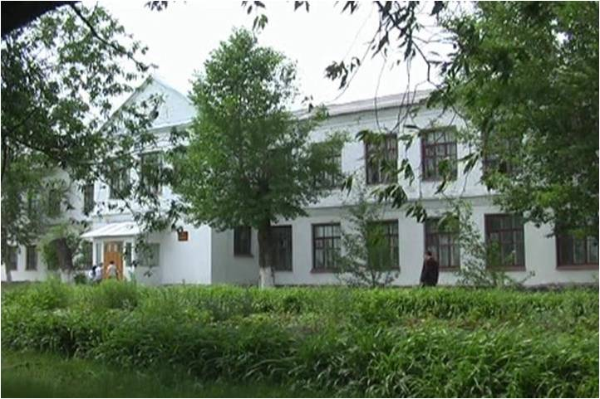

Мишкино 2011
Содержание

1. Общая характеристика образовательного учреждения……………………………………3
2. Условия осуществления образовательного процесса…………………………………….13
3. особенности образовательного процесса………………………………………………….24
4. Результаты деятельности, качество образования………………………………………….42
5. Финансово-экономическая деятельность колледжа……………………………………...53
6. Социальное, государственно-частное партнерство………………………………………54
7. Перспективы и планы развития колледжа………………………………………………...54

Общая характеристика учреждения

Государственное образовательное учреждение среднего профессионального образования «Мишкинский профессионально-педагогический колледж» создано в соответствии с распоряжением Правительства Курганской области от 21 апреля 2008 года № 115-р «Об образовательных учреждениях Курганской области» в результате реорганизации путём присоединения Государственного образовательного учреждения начального профессионального образования «Профессиональный лицей №22» к Государственному образовательному учреждению среднего профессионального образования «Мишкинское педагогическое училище».
Колледж является правопреемником Государственного образовательного учреждения среднего профессионального образования «Мишкинский профессионально-педагогический колледж».
Организационно-правовая форма в соответствии с уставом: государственное образовательное учреждение.
Колледж расположен в районном центре, где есть необходимые условия для реализации задач обучения, развития и воспитания студентов. В распоряжении обучающихся и студентов районный методический кабинет, районная библиотека, спортивная школа, стадион, дом культуры, музей, школа искусств, что активно используется для организации учебной и досуговой деятельности. Колледж успешно сотрудничает с районным военкоматом, районной больницей, районным отделом внутренних дел, отделом по делам молодежи, туризма и спорта. Проводятся совместные мероприятия гражданско-патриотического, правового и досугового характера: массовые молодежные акции, конкурсы, КВН, вечера отдыха, встречи.
В поселке и районе есть необходимые условия для прохождения обучающимися и студентами разных видов профессиональной практики: образовательные учреждения, Центр социального обслуживания населения, Центр реабилитации детей и подростков, предприятия и организации. Заключены договоры с предприятиями – заказчиками: ОАО «Макфа», Мишкинские РЭС, Мишкинский КХП на получение рабочих профессий: водитель, тракторист, электромонтер, пекарь, кондитер, повар, работа в этом направлении продолжается. Колледж сотрудничает с районным центром занятости населения по проведению краткосрочных курсов по профессиям: «Повар», «Пользователь ПК», «Водитель», «Тракторист», «Швея». Для Мишкинской средней школы организовано проведение профильных элективных курсов по профессиям «Тракторист», «Водитель», «Повар», «Швея». Также организованы профильные курсы для учащихся средних школ района Мишкинской, Краснознаменской, Дубровинской, Кировской по профессии «Тракторист».
Колледж имеет интеграционные связи с ГОУ ВПО «Шадринский государственный педагогический институт» по педагогическим специальностям, ГОУ СПО «Шадринский сельскохозяйственный техникум» по профессиям НПО-СПО «Учетчик-Бухгалтер сельскохозяйственного производства». Заключены договоры об интеграции с ГОУ СПО «ШГППК», «ЧГАТК» (с.Чаши), ГОУ СПО «КТК», ГОУ ВПО «КГСХА» для обеспечения возможности выпускникам колледжа продолжения обучения по профессиям СПО и ВПО.
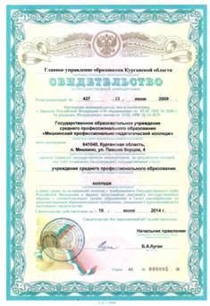
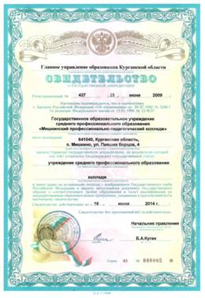
Колледж сотрудничает с организациями поселка по дополнительному образованию молодежи. В детско-юношеской спортивной школе студенты посещают спортивные секции, в районном центре культуры – студию хореографии. Многолетнее сотрудничество объединяет ОУ с Курганским центром дополнительного образования (КОЦ ДОД).
Образовательная деятельность колледжа осуществляется в соответствии с бессрочной лицензией Главного управления образования Курганской области от «22» марта 2011 г., серия 45 № 000241, регистрационный № 127.
В 2007 году колледж успешно прошел государственную аккредитацию,
свидетельство об аккредитации серия 45 № 000005, регистрационный номер 467 от 23.06.2009 года.
Юридический адрес и контактная информация: 641040, Российская Федерация, Курганская область, р.п. Мишкино, ул. Павших борцов, д. 4, тел: (8247)2-10-84, 2-24-49, тел./ факс (8247) 2-12-32, E-mail: mppkru@yandex.ru, сайт: www.mppk.ucoz.ru.
В структуру колледжа входит:
- отделение среднего профессионального образования;
- отделение начального профессионального образования»
- заочное отделение;
- ресурсный центр;
- две библиотеки;
- две столовых;
- три общежития;
- отдел кадров;
- бухгалтерия;
- хозяйственная часть.
В колледже реализуются основные и дополнительные профессиональные образовательные программы начального профессионального и среднего профессионального образования.
Колледж обеспечивает получение начального профессионального образования на базе основного общего образования по профессиям: 34.2 «Повар, кондитер», 37.16 «Хозяйка усадьбы», 37.6 «Тракторист - машинист сельскохозяйственного производства», 1.12 «Электромонтер по ремонту и обслуживанию электрооборудования», 37.14 «Мастер сельскохозяйственного производства»;
среднего профессионального образования - на базе основного общего, среднего (полного) общего и начального профессионального образования по специальностям:
050501 «Профессиональное обучение (по отраслям)», 050709 «Преподавание в начальных классах», 050301 «Русский язык и литература», 050303 «Иностранный язык», 230106 «Техническое обслуживание средств вычислительной техники и компьютерных сетей».
Основные профессиональные образовательные программы осваиваются в различных формах обучения: очной и заочной формах по специальностям среднего профессионального образования и очной форме по профессиям начального профессионального образования.
Студенты вправе получить в колледже начальное и среднее профессиональное образование на ступенчатой основе:
1 ступень – получение профессии в соответствии с Перечнем профессий начального профессионального образования и среднего (полного) общего образования;
2 ступень – обучение по сокращенной основной профессиональной образовательной программе среднего профессионального образования по родственной специальности Классификатора специальностей среднего профессионального образования.
Каждая ступень имеет профессиональную завершенность и заканчивается обязательной итоговой аттестацией с выдачей соответствующего документа государственного образца.
В организации учебно-воспитательного процесса колледж руководствуется
государственными образовательными стандартами начального и среднего профессионального образования, на основании которых в колледже разработаны учебные планы и рабочие учебные программы.
На 1 мая 2010 года контингент студентов обучающихся за счет средств бюджета Курганской области составлял 638 человек, в том числе 337 студентов обучалось по программам начального профессионального образования и 301 студент - по программам среднего профессионального образования, на договорной основе - 10 студентов. Всего обучалось в ГОУ СПО «МППК» на 1 мая 638 студентов.

Распределение студентов, обучающихся по программам среднего профессионального образования (Гистограмма 1):
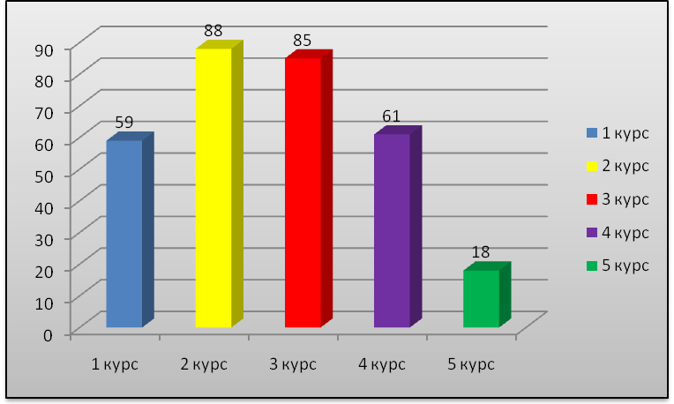
Распределение студентов, обучающихся по программам начального профессионального образования (Гистограмма 2):
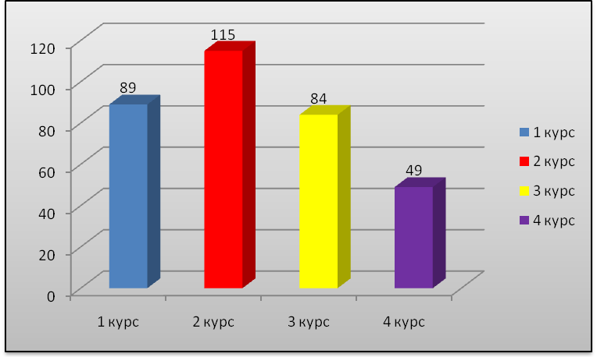
Прием в колледж осуществляется в соответствии с Законом Российской Федерации «Об образовании», Типовыми положениями об образовательных учреждениях начального и среднего профессионального образования, Правилами приема в имеющие государственную аккредитацию
образовательные учреждения среднего профессионального образования, находящиеся в ведении Курганской области от « 23» марта 2010 года № 226/81/108/484, Уставом ГОУ СПО «МППК».
Порядок приема ежегодно пересматриваются и утверждаются директором
колледжа. Для подготовки и проведения приема в колледже создаются приемная, экзаменационная и апелляционная комиссии.
Прием в колледж определяется контрольными цифрами, установленными Главным управлением образования Курганской области и осуществляется на базе основного общего и среднего (полного) общего образования.
Обучающиеся со средним (полным) общим образованием принимаются по результатам ЕГЭ. Обучающиеся с основным общим образованием принимаются по результатам ГИА и вступительных испытаний. Форма и содержание вступительных испытаний:
- Русский язык — диктант.
- Математика — контрольная работа.
- По специальности «Профессиональное обучение (по отраслям)» - собеседование.

Конкурс при поступлении (Гистограмма 3):
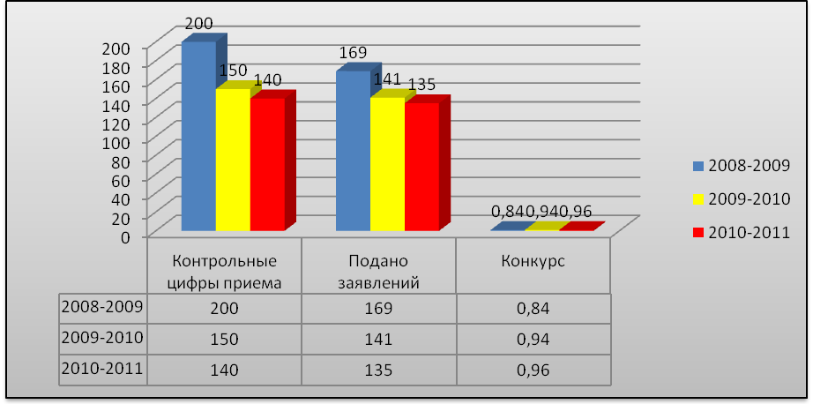

Колледж функционирует в соответствии с Целевой комплексной Программой развития на 2008–2011 годы, Программой информатизации образовательной среды колледжа, Программой развития Ресурсного центра по направлению «Сельское хозяйство», Целевой комплексной Программой воспитания.
Миссия колледжа – Подготовка высококвалифицированных специалистов с активной гражданской, жизненной позицией, востребованных на рынке труда и способных действовать в условиях рыночных отношений.
Цель - рациональное удовлетворение потребности региона в квалифицированных специалистах начального и среднего профессионального образования; достижение устойчивой конкурентоспособности колледжа на рынке образовательных услуг за счет расширения сфер деятельности, повышения качества подготовки специалистов, профессионально-компетентных, социально-активных, мобильных на рынке труда.
Приоритетные направления работы инженерно-педагогического коллектива в 2010-11 учебном году:
- Достижение в условиях разноуровневого и многопрофильного учебного заведения современного качества образования, характеризующегося востребованностью и мобильностью специалистов на рынке труда, конкурентоспособностью, карьерной перспективностью, мотивацией к учению через всю жизнь.
- Информатизация образовательной среды колледжа.
- Достижение профессиональной, информационной, коммуникативной, правовой компетенции; мотивация педагогической инициативы и творческого поиска.
- Формирование воспитательной системы колледжа, направленной на развитие профессиональной мобильности, формирование чувства гражданской ответственности и правового самосознания, духовности и культуры, инициативности, самостоятельности, толерантности, способности к активной адаптации на рынке труда.
В отчетном году решались задачи:
- обеспечение современного качества образования на основе дальнейшего совершенствования его структуры, внедрения элементов системы менеджмента качества;
- подготовка учебно-планирующей и программно-методической документации к реализации Федеральных государственных образовательных стандартов третьего поколения, реализация компетентностного, деятельностного подходов в подготовке специалистов;
- осуществление системы индивидуальной, психолого-педагогической работы по сохранности контингента обучающихся, студентов;
- совершенствование содержания и технологий образования через внедрение модели непрерывного профессионального образования СПО на базе НПО: специальность Профессиональное обучение (по отраслям Механизация сельского хозяйства, Технология продукции общественного питания), заочное обучение;
- подготовка к государственной аккредитации специальности 050501 Профессиональное обучение (профиль отраслевой подготовки Технология деревообработки, Технология швейных изделий), профессии 110309 Электромонтер по ремонту и обслуживанию электрооборудования в сельскохозяйственном производстве;
- рациональное применение информационных технологий в учебно-воспитательном процессе, автоматизация управления и функционирования колледжа, достижение современного уровня компьютерной грамотности специалистов;
- расширение спектра и качества дополнительных образовательных услуг (спецкурсы, краткосрочные программы дополнительного профессионального образования, профильное обучение, курсовая переподготовка);
- укрепление кадрового состава, дальнейшее развитие инновационной деятельности, совершенствование методического мастерства и профессионализма преподавателей, формирование профессиональной, информационной, коммуникативной правовой компетенции через систему научно-методической работы, курсовую переподготовку, изучение, обобщение и внедрение передового педагогического опыта, разработку и внедрение активных методов, форм, педагогических и информационных технологий, КМО предметов и профессий;
- развитие воспитательного и здоровьесберегающего потенциала образовательной среды колледжа, реализация воспитательных программ и социальных проектов;
- формирование духовно-нравственных качеств личности, гражданственности, патриотизма, уважения к законности и правопорядку, чувства собственного достоинства; обеспечение самореализации в различных видах деятельности;
- активизация самостоятельной, творческой деятельности, инициативы студентов через повышение мотивации к НИР, вовлечение в социально значимую деятельность;
- развитие материально-технической базы ОУ, позволяющей эффективно осуществлять учебно-воспитательный процесс;
- обеспечение качественного функционирования сайта колледжа;
- совершенствование системы профориентационной работы, обеспечение приема на 2011-12 учебный год.

Общественно-государственная структура управления ГОУ СПО «МППК» обеспечивает активное участие в жизнедеятельности учреждения всех участников образовательного процесса: администрации, преподавательского состава, студенческого коллектива колледжа, родителей, общественности и рассматривается как важнейшее условие формирования профессионально значимых качеств будущих специалистов: социальной активности, ответственности, демократизма, коллективизма.
Органы управления и соуправления МППК:
Собрание трудового коллектива – орган управления деятельностью МППК, решающий организационно-управленческие, стратегические и тактические вопросы, требующие общего обсуждения. Состав: все участники образовательного процесса. Режим работы: два раза в год и по необходимости. Руководитель Собрания – директор колледжа.
Совет колледжа – орган стратегического и тактического управления деятельностью МППК на основе государственно-общественного принципа в управлении и решении вопросов, способствующих организации образовательного процесса и финансово-хозяйственной деятельности. Состав: представители администрации, ИПР, сотрудников, студентов, обучающихся, родителей, общественности, учредителя. Режим работы: два раза в семестр и по необходимости. Руководитель Совета – директор колледжа.
Педагогический совет колледжа - коллегиальный совещательный орган управления ОУ, действующий в целях развития и совершенствования образовательного процесса, повышения профессионального мастерства и творческого роста преподавателей; консилиум педагогов по вопросам учебно-воспитательного процесса, по совместному решению специфических вопросов и педагогических задач, которые встают в повседневной жизни профессионально-педагогического колледжа. Состав: администрация, преподаватели, работники служб сопровождения, мастера производственного обучения, библиотекарь, методисты. Режим работы: два раза в семестр и по необходимости. Руководитель педсовета – директор колледжа.
Студенческий совет – объединение коллектива студентов, реализующих вопросы и принимающих решения, касающиеся общественно-значимой деятельности.
Исполнительные органы МППК:
Административное совещание – рабочий орган управления деятельностью образовательного учреждения; решение тактических и текущих вопросов. Состав: директор, заместители директора, главный бухгалтер, зав. отделениями. Режим работы: еженедельно. Отв. за организацию работы – директор.
Совещание при директоре - орган управления деятельностью образовательного учреждения; решение стратегических, тактических и текущих вопросов. Состав: директор, заместители директора, зав. отделениями, методисты, председатели ПЦК. Режим работы: ежемесячно. Отв. за организацию работы – директор.
Научно-методический совет - коллективный профессиональный орган, координирующий научно-методическую, инновационную, экспериментальную работу в колледже, является главным консультативным органом образовательного учреждения по вопросам научно - методического обеспечения образовательного процесса; координирует работу подструктур методической службы, творческих педагогов, направленную на развитие научно-методического обеспечения образовательного процесса, совершенствование профессионального мастерства, творческого потенциала инженерно-педагогических работников, активизацию инновационной деятельности педагогического коллектива. Состав научно-методического совета: члены администрации, председатели предметно-цикловых комиссий, творчески работающие преподаватели. Режим работы: два раза в семестр. Отв. за организацию работы – зам. директора по НМР.
Совещание при зав. отделением – рабочий орган, координирующий организацию учебно-воспитательной и научно-методической работы на отделении. Состав: преподаватели отделения. Режим работы: ежемесячно и при необходимости. Отв. за организацию работы – зав отделением.
Совещание председателей ПЦК – решение вопросов деятельности предметно-цикловых комиссий и педагогов в их составе. Состав: зам. директора по УР, по НМР, зав. отделениями, председатели ПЦК. Режим работы: два раза в семестр. Отв. за организацию работы – зам. директора по УР, НМР.
Предметно-цикловые комиссии - объединение педагогических работников учебного заведения в целях учебно-программного и учебно-методического обеспечения освоения учебных дисциплин по специальностям, профессиям, оказания помощи преподавателям в реализации Федеральных государственных образовательных стандартов в части государственных требований к минимуму содержания и уровню подготовки выпускников по специальностям среднего профессионального и начального профессионального образования, повышения профессионального уровня педагогических работников, реализации инновационных педагогических и информационных технологий, направленных на улучшение качества подготовки специалистов со средним и начальным профессиональным образованием. Состав: предодаватели одной и той же учебной дисциплины или родственных учебных дисциплин. Режим работы: не менее двух раз в семестр. Отв. за организацию работы – председатель ПЦК, зам. директора по НМР.
Методическое объединение классных руководителей – рассматривает вопросы учебно-организационной, воспитательной работы, социально-педагогической работы со студентами, обучающимися; развитие психолого-педагогических, ментодических компетенций классных руководителей. Состав: классные руководители, педагог-психолог, социальный педагог. Режим работы: не менее двух раз в семестр. Отв. за организацию работы – руководитель воспитательной службы.
Тарификационная комиссия – решение вопросов тарификации и педагогической нагрузки преподавателей. Режим работы: не менее 1 раза в семестр. Председатель – директор. Отв. за организацию – зам. директора по УР.
Приемная комиссия – решение вопросов приема и зачисления абитуриентов. Режим работы – по графику. Председатель – директор. Отв. за организацию работы – ответственный секретарь.
Социально-психологическая служба – психолого-педагогическое сопровождение учебно - воспитательного процесса, решение вопросов воспитания, социально-педагогических, жилищно-бытовых условий студентов, проживающих в общежитиях, обеспечения успешной социализации студентов; социально-педагогическая работа с детьми «группы риска», сиротами, опекаемыми. Состав: педагог-психолог, социальный педагог, заведующие и воспитатели общежитий, руководитель студенческого самоуправления. Режим работы: в соответствии с планом работы и при необходимости. Отв. за организацию работы – руководитель воспитательной службы.
Студенческий актив, студенческий профсоюзный комитет – решение вопросов жизнедеятельности студенческого коллектива. Состав: представители студенческих групп, студенческих объединений и коллективов. Режим работы: 1 раз в месяц. Отв. за организацию работы – руководители студенческого самоуправления.
Старостат – орган студенческого самоуправления, решающий вопросы организационного, учебного характера. Состав: старосты всех учебных групп ОУ. Режим работы: 1 раз в месяц. Отв. за организацию работы – зав отделением.
Профсоюзная организация преподавателей МППК - орган общественного управления, исполнительный орган – профсоюзный комитет преподавателей. Режим работы: Режим работы: в соответствии с планом работы и при необходимости. Отв. за организацию работы – председатель профсоюзного комитета.
Профсоюзная организация студентов – орган общественного студенческого управления, исполнительный орган – студенческий профком. Режим работы: в соответствии с планом работы. Отв. за организацию работы – председатель студенческого профсоюзного комитета. (Приложение Организационно-функциональная модель управления и взаимодействия структурных подразделений в ГОУ СПО «Мишкинский профессионально-педагогический колледж»).

Администрация колледжа организует учебно-производственный процесс, обеспечивает реализацию основных профессиональных образовательных программ колледжа в соответствии с Государственными образовательными стандартами среднего профессионального образования и начального профессионального образования.

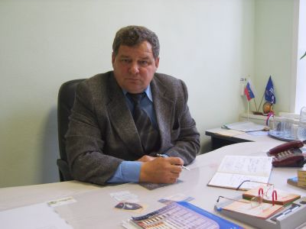 | Директор колледжа  Верхотурцев Михаил Никифорович  Заслуженный учитель Российской Федерации  Образование высшее, Курганский сельскохозяйственный институт, 1991 год, факультет механизации сельского хозяйства, инженер-механик.  Высшая квалификационная категория по должности «Руководитель».  Стаж руководящей работы – 28 лет.
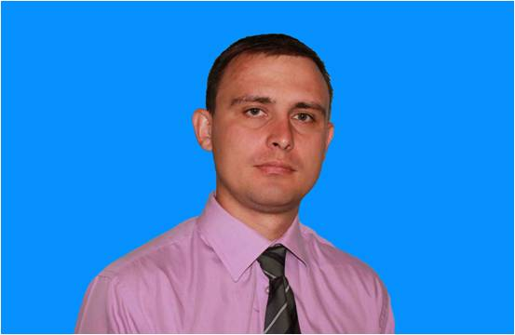 | Заместитель директора по учебной работе  Андреюк Дмитрий Анатольевич  Образование высшее, ГОУ ВПО «Шадринский государственный педагогический институт, 2005 год, факультет технологии и предпринимательства, учитель технологии и предпринимательства.  Первая квалификационная категория по должности «Заместитель руководителя».  Стаж педагогической работы 7 лет, руководящей – 1 год. Лауреат районной и областной молодежной премии 2011 года.
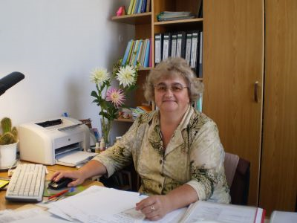 | Заместитель директора научно-методической работе  Кандакова Наталья Анатольевна  Образование высшее, Шадринский государственный педагогический институт, 1980 год, факультет иностранных языков, учитель немецкого и английского языков.  Высшая квалификационная категория по должности «Заместитель руководителя».  Стаж педагогической работы 31 год, руководящей – 15 лет. Отличник народного просвещения.
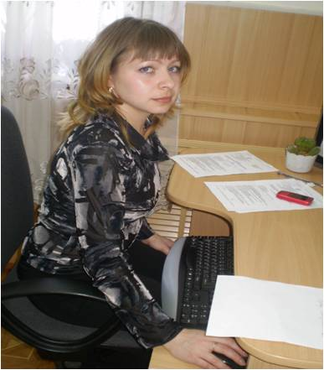 | Руководитель воспитательной службы  Чиркова Юлия Александровна  Образование высшее, ГОУ ВПО «Челябинский государственный педагогический университет», 2005 год, олигофренопедагогика, учитель-олигофренопедагог.  Высшая квалификационная категория по должности «Заместитель руководителя».  Стаж руководящей работы 3 года. Лауреат районной и областной молодежной премии 2011 года.
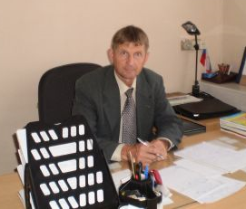 | Руководитель профессиональной практики, заочного обучения, ресурсного центра  Черемных Сергей Павлович  Образование высшее, Курганский сельскохозяйственный институт, 1981 год, зооинженерный факультет, зооинженер.  Первая квалификационная категория по должности «Руководитель структурного подразделения».  Стаж общий – 30 лет, педагогической работы 14 лет, руководящей – 13 лет. Награжден Почетной грамотой Министерства образования и науки РФ.
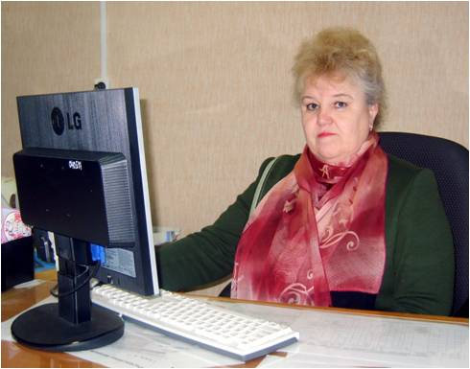 | Заведующая отделением СПО  Куликовских Валентина Александровна  Образование высшее, Курганский государственный педагогический институт, 1974 год, физико-математический факультет, учитель математики.  Высшая квалификационная категория по должности «Заместитель руководителя».  Стаж педагогической работы 37 лет, руководящей – 14 лет. Отличник народного просвещения.
 | Заведующая отделением НПО  Юртина Татьяна Юрьевна  Образование высшее, Шадринский государственный педагогический институт, 1994 год, факультет педагогики и методики начального образования, учитель начальных классов.  Первая квалификационная категория по должности «Руководитель структурного подразделения».  Стаж педагогической работы 23 года, руководящей – 6 лет. Награждена Почетной грамотой Министерства образования и науки РФ.
Заведующий отделением курсовой подготовки

Астафьева Светлана Аркадьевна
Образование высшее, Курганский государственный педагогический институт, 1972 год, факультет русского языка и литературы, учитель русского языка и литературы.
Стаж педагогической работы 38 лет, руководящей – 27 лет. Отличник народного просвещения.

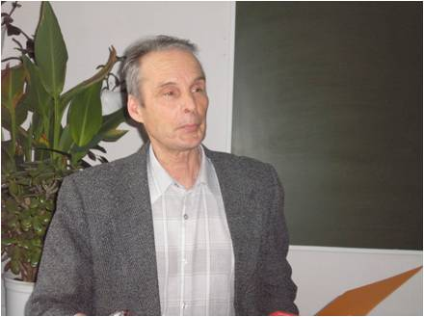 | Руководитель физвоспитания  Дюрягин Юрий Викторович,  Заслуженный учитель Российской Федерации  Образование высшее, Курганский государственный педагогический институт, 1964 год, физическое воспитание, учитель физической культуры.  Высшая квалификационная категория по должности «Преподаватель физической культуры».  Стаж педагогической работы 46 лет, руководящей – 2 года. Отличник народного просвещения.
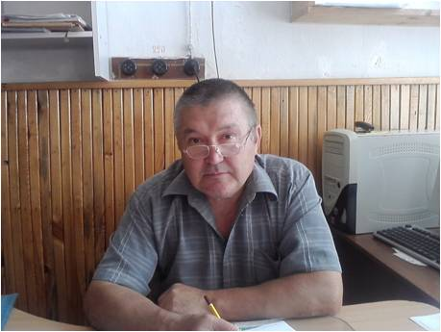 | Руководитель административно-хозяйственной службы  Щарипов Рагип Мухаметович  Образование высшее, Курганский сельскохозяйственный институт, 1981 год, агрономический факультет, ученый-агроном.  Стаж общий – 29 лет, руководящий – 18 лет.
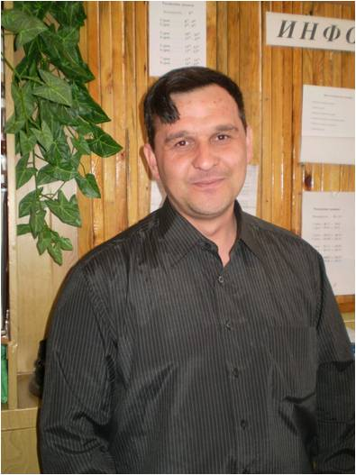 | Председатель профкома  Сабиров Марсель Ямбулатович  Образование высшее, Курганский государственный университет, 2007 год, история, преподаватель истории.  Высшая квалификационная категория по должности «Преподаватель».  Стаж педагогической работы 14 лет, руководящей – 2 года. Награжден Почетной грамотой Министерства образования и науки РФ .

- Условия осуществления образовательного процесса

Образовательный процесс регламентируется учебными планами, графиком учебного процесса, расписанием учебных занятий, утвержденными директором колледжа.
Учебный год начинается 1 сентября, состоит из двух экзаменационных сессий.
В Колледже устанавливается 6-ти дневная учебная неделя, причём максимальный объём учебной нагрузки обучающихся составляет 54 академических часа в неделю, включая все виды аудиторной и внеаудиторной учебной нагрузки, для обучающихся начального профессионального образования - 36 академических часов.
Для всех видов аудиторных занятий академический час устанавливается продолжительностью 45 минут.
Перемены между занятиями 10 минут, для организации питания предоставляется перемены продолжительностью не менее 30 минут.
Для обучающихся на очной форме обучения не менее двух раз в учебном году устанавливаются каникулы общей продолжительностью 8-11 недель, в том числе в летний период - от 6 до 9 недель, в зимний период - не менее 2 недель.
В колледже имеются учебно-лабораторные помещения – 31, в том числе специализированные кабинеты: кабинет химии - 1; кабинет физики – 2 с лаборантской; кабинет информатики и ИВТ - 3 с лаборантской; кабинеты и лаборатории общепрофессиональных, профессиональных и специальных дисциплин по всем реализуемым программам; спортивный зал - 2, административные кабинеты – 10; библиотеки с читальными залами– 2, актовый зал – 1, спортивные площадки – 2, автодром – 1, трактодром – 1, учебно подсобное хозяйство. Шестьдесят три процента учебных лабораторий имеют контролируемых выход в интернет, технические средства обучения, компьютерную технику.
Цели и задачи библиотеки: воспитание духовно-нравственного и гражданско-правового самосознания, помощь в социализации обучающихся, развитие их творческого потенциала и приобщение к здоровому образу жизни, развитие потребности к социально-профессиональному развитию.
Состав фонда библиотеки

 | 2008-2009 уч. год |  | 2009-2010 уч. год |  |  | 2010 –2011 уч. год
 | СПО | НПО | СПО |  | НПО | СПО | НПО
Фонд библиотеки | 23907 | 19187 | 15637 | 19483 |  | 12495 | 19483
В т.ч. учебной литературы | 11087 | 12872 | 10652 | 9805 |  | 10652 | 9805

Фонд в основном состоит из учебной литературы. По сравнению с 2008-2009 уч. годом фонд библиотеки СПО значительно уменьшился, так в течение этого периода он был освобожден от устаревшей литературы, а новых поступлений практически не было. Количественный состав фонда библиотеки НПО изменений не претерпел, и сейчас перед нами стоит задача освобождения фонда от ненужной, устаревшей литературы.

Средства, затраченные на приобретение учебной, учебно-методической литературы
и периодических изданий
Учебный год | Учебно-методическая литература |  | Периодические издания
Учебный год | СПО | НПО | СПО | НПО
2008 - 2009 | 70 693 руб. | 20090 руб. | 48122 руб. | 35 328 руб.
2009 - 2010 | 5642 руб. | 41685 руб. | 29832 руб. | 19095 руб.
2010 - 2011 | 12042 руб. | _ | 4993 | 4993 руб.
Объем средств уменьшается год от года, как на учебную литературу, так и на подписные издания. В 2008 – 2009 учебном году фонды библиотек были пополнены на общую сумму 90783 рубля, в 2010-2011 учебном году на 12042 рубля.
На подписные издания: в 2008 – 2009 учебном году сумма составила 83450 рублей, в 2010-2011 учебном году - 9986 рублей.
Централизованные поступления учебной литературы из Глав УО также были незначительны, но здесь намечается положительная тенденция: к началу 2011-12 учебного года ожидается поступление литературы на 45 тысяч рублей.
Формирование библиотечного фонда осуществляется по плану перспективного комплектования учебной литературой на 2009 – 2014 годы. На данный период потребность в учебной литературе составляет около 144 наименований и 1700 экз. книг.

Книгообеспеченность учебного процесса, отделение СПО

Фонд основной учебной литературы по циклам дисциплин | Количество экземпляров | Количество изучающих | Обеспеченность на 1 студента
Фонд основной учебной литературы по циклам дисциплин | Количество экземпляров | Количество изучающих | норматив | фактически
Общие гуманитарные и социально – экономические дисциплины | 235 | 225 | не менее 0,5 | 0,9
Математические и общие естественно – научные дисциплины | 150 | 225 | не менее 0,5 | 06
Общепрофессиональные дисциплины | 421 | 194 | не менее 0,5 | 2,1
Общеобразовательные дисциплины | 1198 | 59 | не менее 0,5 | 20
Дисциплины предметной подготовки:  Преподавание в начальных классах | 233 | 64 | не менее 0,5 | 3,6
Иностранный язык | 51 | 14 | не менее 0,5 | 3,6
Русский язык и литература | 41 | 18 | не менее 0,5 | 2,2
Профессиональное обучение» (по отраслям) | 36 | 72 | не менее 0,5 | 0,5
Техническое обслуживание средств вычислительной техники и компьютерных сетей | 125 | 51 | не менее 0,5 | 2.4
Общий фонд: | 2490 | 284 | не менее 0,5 | 8,7
Периодические издания | 8

Книгообеспеченность учебного процесса, отделение НПО

Фонд основной учебной литературы по циклам дисциплин | Количество экземпляров | Количество изучающих | Обеспеченность на 1 студента
Фонд основной учебной литературы по циклам дисциплин | Количество экземпляров | Количество изучающих | норматив | фактически
Общеобразовательные дисциплины | 1503 | 201 | не менее 0,5 | 6,8
Дисциплины профессиональной подготовки,  В том числе по профессиям: | 1062 | 228 | не менее 0,5 | 3,4
«Мастер сельскохозяйственного производства | 193 | 54 | не менее 0,5 | 4,3
«Повар – кондитер» | 111 | 68 | не менее 0,5 | 1,54
«Хозяйка усадьбы» | 270 | 36 | не менее 0,5 | 5,4
«Элекромонтер по ремонту и обслуживанию электрооборудования» | 294 | 16 | не менее 0,5 | 18,3
«Тракторист – машинист сельскохозяйственного производства» | 194 | 54 | не менее 0, | 3,5
Общий фонд: | 2565 | 228 | Не менее 0,5 | 11

Общий фонд библиотеки СПО – 12495 экз; фонд основной учебной литературы по циклам дисциплин – 2490 экз. Общий фонд библиотеки НПО – 19483 экз; фонд основной учебной литературы по циклам дисциплин – 2565 экз. Норма книгообеспеченности – 0,5 зкз. на одного студента выполняется, но книг, особенно новых, не хватает.
На отделении СПО проблема выдачи литературы на учебные занятия, является одной из составляющих в работе библиотекарей. За один день библиотеку может посетить до 100 читателей, выдача книг доходит до 300 экз., причем востребованы одни и те же издания.
Особое место в работе занимает качественное ведение библиотечной документации: книг сумарного и инвентарного учета, дневника работы библиотеки, это является предпосылкой для правильного и своевременного предоставления документации для прохождения колледжем государственной аккредитации и лицензирования.
Показатели интенсивности пользования библиотекой:
Общее кол- во читателей – 492, в т.ч. студенты –379, преподаватели – 68, мастера производственного обучения – 15, прочие –30. Количество посещений – 20325, количество книговыдач – 39836 экз.
В 2010 – 2011 учебном году велась работа по следующим направлениям воспитания: духовно – нравственное, профессиональное (готовим профессионалов вместе), гражданско – правовое, воспитание здорового образа жизни. В библиотеке оформлялись книжные выставки, в учебных группах - обзоры литературы и беседы, такие как: «Культура личности – духовная ценность», «Живи своим умом, а честь расти трудом!», «Язык наших предков угаснуть не должен!», «Учителями славится Россия», «Наша профессия – главная на земле!», «Это радость со слезами на глазах – День Победы!» и др.
Библиотека ставит перед собой следующие задачи:
- привлечение числа читателей из резерва обучающихся НПО;
- увеличение средств на приобретение учебной, учебно-методической литературы и периодических изданий;
- формирование библиотечного фонда, согласно плана перспективного комплектования учебной литературой на 2009 – 2014 год;
- освобождение фонда библиотеки НПО фонда от ненужной, устаревшей литературы;
- дальнейшая компьютеризация библиотеки (выход в Интернет, приобретение ксерокса).

Общая численность руководящих и инженерно-педагогических работников в 2010-11 учебном году составляла на начало года – 96 чел., на конец года – 92 чел. Базовое образование преподавателей соответствует профилю преподаваемых дисциплин. Кадровый состав колледжа представлен на диаграмме. Более половины кадрового состава составляют преподаватели.

Наблюдается снижение качественного состава ИПР по образованию, квалификационным категориям. Причины: окончание профессиональной деятельности в связи с выходом на пенсию, смена места работы. В течение учебного года 5 преподавателей окончили вузы, получили высшее образование (Жамойда О.Н., Чумаченко Ю.Н., Коротовских О.М., Носова С.М., Панихидина М.А.), 4 педагога продолжают обучение в вузе (Зенова О.М., Колбина О.В., Анфиногенова Е.Н., Сафронова А.А.).
Резервы повышения качественного состава ИПР: получение педагогами высшего образования, аттестация на квалификационные категории.
Всего аттестовывались в 2010-11 учебном году 17 педагогов; 2 – первая категория по вступлению в должность. Подтвердили высшую категорию – 3 человека. Повысили до высшей категории – 1 человек. Повысили квалификационную категорию до первой – 6 человек. Аттестовались на вторую категорию - 4 человека.

Информация о руководящих и инженерно-педагогических кадрах,
имеющих квалификационные категории по состоянию на 01.07.2011

Категории работников | Всего работающих по состоянию на 01.07.2011 | Из них имеют квалификационные категории |  |  | Итого количество и % аттестованных по учреждению
Категории работников | Всего работающих по состоянию на 01.07.2011 | высшая | 1 | 2 | Итого количество и % аттестованных по учреждению
Директора и заместители ОУ | 9 | 5 | 2 | - | 7 – 78%
Преподаватели предметов профессионального цикла | 48 | 18 | 10 | 9 | 37 – 77%
Мастер производственного обучения | 22 | 3 | 10 | 4 | 17 – 77%
Руководитель физвоспитания, преподаватель-организатор ОБЖ | 2 | 1 | 1 | - | 2 – 100%
Воспитатели, педагоги-психологи, социальные педагоги | 8 | - | 1 | 5 | 6 – 75%
Итого: | 89 | 27 | 24 | 18 | 69 – 78%

Информация о руководящих и инженерно-педагогических кадрах,
имеющих квалификационные категории (в динамике за 3 года)

Определенный рост по квалификационным категориям имеет место (по категориям: руководители, мастера производственного обучения, прочие категории (воспитатели, социальные педагоги, педагог-психолог). Требуются мероприятия стимулирующего характера по категории «преподаватели».
Повышение квалификации планируется на основе диагностики проблем и затруднений преподавателей, в частности, в мае-июне 2010 года использована методика «Системные показатели профессионально-педагогической деятельности преподавателя за учебный год», «Самооценка ИКТ-компетентности».
Повышение квалификации ИПР осуществляется в различных формах: курсы повышения квалификации, аттестация ИПР, Фестиваль медиауроков, участие педагогов в профессиональных конкурсах, выставках; методический семинар «Педагогическая компетентность». Наиболее распространенными формами в 2010-11 учебном году являются курсы повышения квалификации, в т.ч. курсы инновационного проектирования, дистанционные, целевые проблемные курсы, методический семинар, Школа мастера, работа над единой методической темой, самообразование.
По разным проблемам прошли курсы повышения квалификации 33 чел. / 34%: 2 чел. – дистанционно, 8 – курсы инновационного проектирования, 13 – курсы «Пользователь ПК», 1 – тьюторские курсы (в 2009-10 уч. году - 51 преподавателей и мастеров производственного обучения/53%, в т.ч. 6 человек дистанционно, 3 – на тьюторских курсах, 2 человека – курсы инновационного проектирования, 15 человек – курсы по программе «Пользователь ПК»). Тематика курсов актуальна: «Использование современных педагогических технологий в УПО, развивающих профессиональную компетентность педагогов и обучающихся», «Введение ФГОС нового поколения в образовательный процесс УПО», «Социально-ориентированное профессиональное образование», «Использование ИКТ в образовательном процессе УПО» и др. В соответствии с программой курсов преподаватели участвуют в круглых столах, проектировании, представляют свой опыт посредством открытых уроков, защиты учебной программы дисциплины и профессионального модуля, творческого проекта, методической папки, портфолио (преп. Хрюкина И.Н., Осалихина Т.А., Бухарова Т.Н., Мистюрина И.В., Тхор Л.Л., Потапов О.Ю., Усынина Е.М. и др). Новую информацию преподаватели активно внедряют в учебный процесс.
В целях повышения профессионального и методического мастерства в течение года проведены:
- Фестиваль медиауроков - 19 педагогов и мастеров производственного обучения, по итогам – сборник (Голощапова Е.Г., Коротовских О.М., Пономарева М.В., Дюрягина Л.М., Золотарева С.С., Мистюрина И.В., Сабиров М.Я., Тряскина Н.М., Фортыгин А.С., Черемных О.С.).
- Конкурсы профессионального мастерства «Учитель года - 2010» (прошли 2 этапа, 4 участника), посвящен Году Учителя в России.

Конкурс профессионального мастерства  «Учитель года – 2010» | 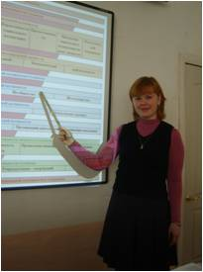 | Контогова Т.В.,  преподаватель спецдисциплин, - победитель конкурса
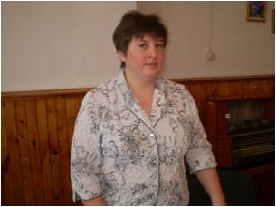  Михайлова М.А.,  преподаватель общественных дисциплин | 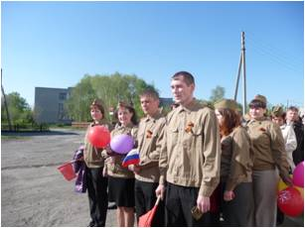  Фортыгин А.С.,  преподаватель спецдисциплин | 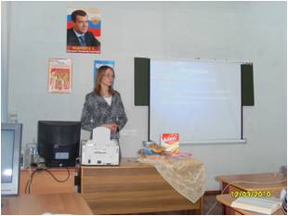  Черемных О.С., преподаватель спецдисциплин

Участие преподавателей в областных профессиональных конкурсах
(в динамике за 3 года)

Учебный год | ФИО преподавателя | Название конкурса | Результат
2008-09 | Жихарев С.А., мастер производственного обучения  Потапов О.Ю., преподаватель физической культуры | Конкурс по профессии «Пахарь»  Мастер педагогического труда по физкультурно-оздоровительной и спортивной деятельности | 6 место  Сертификат участника конкурса
2009-10 | Жамойда О.Н., преподаватель иностранного языка  Пономарева М.В., преподаватель русского языка и литературы  Дюрягин Ю.В., преподаватель физической культуры  Потапов О.Ю. преподаватель физической культуры | Областной конкурс профессионального мастерства «Педагогическая эстафета»  Областной конкурс профессионального мастерства «Педагогическая эстафета»  Областной конкурс профессиональных портфолио преподавателей физической культуры  Областной конкурс профессиональных портфолио преподавателей физической культуры | 4 место  5 место  2 место  Сертификат участника
2010-11 | Моторин С.И., мастер производственного обучения  Зенова О.М., мастер производственного обучения | Конкурс по профессии «Водитель»  Конкурс по профессии «Кондитер» | 1 место  3 место

- Обобщен опыт работы преподавателей и мастеров производственного обучения

№ п/п | Тема, проблема опыта | ФИО преподавателя | Результат
1. | Инновационный потенциал педагога, областная методическая выставка | Дрыгина Е.Ю.  Усынина Е.М.  Жамойда О.Н. | Диплом 1 степени  Диплом 2 степени  Диплом 2 степени
2. | Формирование социальной активности студентов в работе классного руководителя | Хрюкина И.Н.,  кл. рук. 46 группы | Размещение материала на сайте колледжа
3. | Подготовка профессионалов посредством внедрения современных образовательных технологий | Мистюрина И.В., Черемных О.С., профессия «Хозяйка усадьбы» | Статьи из опыта работы
4. | Альманах «Одаренные дети – будущее России», 6 выпуск, 2011 год | Дюрягин Ю.В., Чиркова Ю.А., Жамойда О.Н. | Публикация

- Педсовет-конференция «Информационная составляющая профессиональной компетентности современного учителя» (Кандакова Н.А., Тхор Л.Л., Семенова Р.Н., Сабиров М.Я., Мистюрина И.В., Контогова Т.В., Барышникова М.С.).
- Методический семинар «Педагогическая компетентность». Тема «Использование ИКТ в образовательном процессе. Электронный учебник: технология разработки и применения» (Семенова Р.Н., Ударцева Н.М.). Тема: «ФГОС третьего поколения»: Терминология ФГОС третьего поколения. Особенности построения федеральных образовательных стандартов, общие и профессиональные компетенции. Особенности разработки рабочей учебной программыдисциплины и профессионального модуля (семинар). Проектирование рабочей программы на основе компетентностной модели (практикумы).
- Мероприятия по планам ПЦК.
Задача повышения информационной компетентности педагогов и связанное с этим оснащение учебных кабинетов современной техникой является одной из главных.

Издательская деятельность,
участие преподавателей в научно-практических конференциях
В течение учебного года опубликовано 25 статей (33 преподавателя), по рекомендации ПЦК и НМС издано 5 изданий (26 преподавателей): учебно-методические пособия, сборники статей из опыта работы, электронное УМК. Наиболее активны в издательской деятельности: Мистюрина И.В., Тхор Л.Л., Тряскина Н.М., Усынина Е.М., Сабиров М.Я., Черемных О.С. и др. Одно учебно-методическое издание получило сертификат редакционно-издательского совета ИРОСТ Курганской области (Электронное учебно-методическое пособие «УМК по учебной дисциплине «Гидротермическая обработка и консервирование древесины», сертификат РИС ИРОСТ Курганской области, Сабиров М.Я.).

Сроки | НПК, педчтения, статьи, издания | Участники
Участие в НПК
Август 2010 | Инновационный потенциал педагога, областная | Дрыгина Е.Ю.  Жамойда О.Н.  Усынина Е.М.
Сентябрь 2010 | Проблемы языкового образования в современной школе, областная | Хрюкина И.Н.
Сентябрь 2010 | Система работы по формированию у молодежи экономического мышления, предпринимательской деятельности в региональной системе образования, областная | Сабиров М.Я.,  Фортыгин А.С.
Ноябрь 2010 | Учитель России 21 века, областная | Голощапова Е.Г., Кандакова Н.А., Коротовских О.М., Онучина С.В., Кривоногова А.С., Чеченева Л.Ф.
Ноябрь 2010 | Охрана труда и безопасность образовательного процесса, областная | Качесов А.М.,  Кузнецов А.А.
Ноябрь 2010 | Актуальные проблемы профессионального педагогического и технологического образования, международная | Кандакова Н.А,  Тряскина Н.М.,  Черемных О.С., Мистюрин С.А.,  Усынина Е.М.,  Сабиров М.Я.,  Тхор Л.Л.,  Фортыгин А.С.,  Щулепова Ю.А.
Январь 2011 | Инновационные процессы в образовании, областная | Куликовских В.А.  Осалихина Т.Ю.
Апрель 2011 | Технологическое образование студентов как основа быстрой адаптации специалиста к условиям современного производства, международная | Тхор Л.Л.
Март 2011 | Информационная культура как показатель профессиональной успешности, областная | Кандакова Н.А.,  Тхор Л.Л.,  Семенова Р.Н.,  Сабиров М.Я.,  Мистюрина И.В., Контогова Т.В., Барышникова М.С.
Итого: | 9 НПК | 33 преподавателя
Издания ИПР
 | Имидж делового человека. Учебно-методическое пособие для студентов и преподавателей | Голощапова Е.Г.
 | Учимся журналистике – учимся жизни. Учебно-методическое пособие  для студентов и преподавателей | Голощапова Е.Г.
 | Фестиваль медиауроков. Сборник материалов | Голощапова Е.Г., Коротовских О.М., Пономарева М.В., Дюрягина Л.М., Золотарева С.С., Мистюрина И.В.,  Сабиров М.Я.,  Тряскина Н.М.,  Фортыгин А.С.,  Черемных О.С.
 | Внеклассные занятия в профессиональной подготовке учащихся | 13 преподавателей, мастеров производственного обучения
Февраль 2011 | Электронное учебно-методическое пособие «УМК по учебной дисциплине «Гидротермическая обработка и консервирование древесины», сертификат РИС ИРОСТ Курганской области | Сабиров М.Я.
Итого: | 5 изданий | 26 преподавателей

Отрицательная динамика связана с большой работой педколлектива по разработке материалов, связанных с введением ФГОС НПО, СПО нового поколения. Активнее участвовали в НПК преподаватели отделения НПО, в т.ч. в НПК международного уровня.

Педагогическая деятельность руководителей и преподавателей колледжа многократно отмечалась наградами и почетными званиями. Награды и знаки отличия имеют 38 руководящих и педагогических работников колледжа, что составляет 40%. В колледже работают 4 Заслуженных учителя РФ: М.Н. Верхотурцев, директор колледжа; Б.А Кандаков, преподаватель химии, А.А. Климов, преподаватель физической культуры, Ю.В. Дюрягин, руководитель физвоспитания; 2 Заслуженных мастера производственного обучения: Н.Л. Долматов, Т.Н. Бухарова.

С 2008 года в колледже создана психологическая служба сопровождения студентов и обучающихся в учебно-воспитательном процессе.
Главными направлениями в работе педагога-психолога являются:
- содействие администрации и педагогическому коллективу в создании социальной ситуации развития, соответствующей индивидуальности студентов и обучающихся и обеспечивающей психологические условия для охраны здоровья и развития личности обучающихся, педагогических работников и других участников образовательного процесса;
- содействие в приобретении обучающимися психологических знаний, умений и навыков, необходимых для получения профессии, достижения успеха в жизни;
- оказание помощи студентам и обучающимся в определении своих возможностей, исходя из способностей, склонностей, интересов, состояния здоровья;
- содействие педагогам, родителям (законным представителям) в воспитании студентов и обучающихся;
- формирование у участников образовательного процесса принципов взаимопомощи, толерантности, милосердия, ответственности и уверенности в себе, способности к активному социальному взаимодействию без ущемления прав и свобод другой личности.
Психолого-педагогическая диагностика осуществляется традиционными способами и методиками.
Объектами диагностики являются психологическое, физическое здоровье и интеллектуальная направленность личности. Результаты данного направления деятельности психологической службы используются для построения индивидуального образовательного маршрута студентов и обучающихся в освоении избранной профессии.
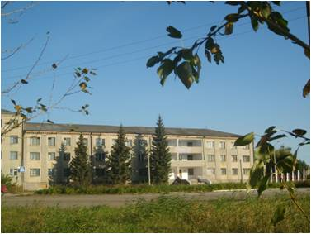
В 3-х студенческих общежитиях проживает 273 студента. Для проживания созданы удовлетворительные условия: комнаты отдыха, комнаты самоподготовки, душевые и комнаты гигиены, кухни. Все нуждающиеся обеспечиваются местами в общежитии. В 2009-2010 учебном году общежитие отделения СПО заняло II место в областном конкурсе общежитий среди ССУз. Воспитателями общежитий регулярно проводится индивидуальна работа с обучающимися, разнообразны формы воспитательной работы: тематические беседы (с приглашением сотрудника ОВД, ЦРБ, пожарной части), проводятся различные мероприятия: Посвящение в жильцы, День ангела, День матери, Осенний бал, Новый год, День влюбленных, День смеха и т.д.
Для организации питания студентов и обучающихся в колледже имеются 2 столовых (на НПО и СПО отделениях) на 150 и 50 посадочных мест. Санитарно-гигиеническое состояния объектов и качество питания находятся на должном уровне. На отделении НПО организовано трехразовое бесплатное питание, согласно составленному расписанию-графику, следуя которому группы имеют возможность накрыть на питающихся заранее (за 10-15 минут до конца урока) и тем самым снять проблему очереди и нехватки посадочных мест в обеденном зале столовой.
На отделении СПО организована буфетная система питания, доступность питания характеризуется социально приемлемыми ценами на комплексный обед, что в среднем составляет 35 рублей.
В здании общежития оборудован медицинский пункт, оснащенный необходимым современным оборудованием и медицинским инструментарием. По плану проводятся медицинские осмотры студентов, флюорографическое обследование, прививки студентов и сотрудников. Проводятся мероприятия по профилактике простудных, инфекционных болезней, заболеваний желудочно-кишечного тракта, санитарно-гигиеническая работа.
Еженедельно медиком (по отдельному графику) проводится контроль за санитарным состоянием столовой, общежитий.
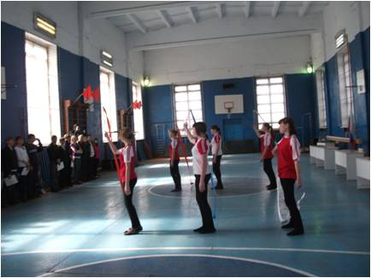
Для людей с ограниченными возможностями здоровья созданы дополнительные условия: места в общежитии, льготы при поступлении.
В колледже созданы все необходимые условия для занятий физкультурой и спортом, имеется 2 спортивных зала, лыжная база, различное спортивное оборудование:
- оборудование для занятий гимнастикой (брусья, бревно, кольца, перекладина и т.д.);
- оборудование для других видов спорта (волейбола, баскетбола, настольного тенниса);
- беговая дорожка, спортивная площадка.

Особенности образовательного процесса

В 2010-2011 учебном году в колледже реализовывались основные профессиональные образовательные программы базового и повышенного уровня, разработанные в соответствии с требованиями ГОС СПО и НПО. В цикле дисциплин национально-регионального компонента изучаются такие курсы, как «Безопасность дорожного движения при управлении агрегатами», «особенности работы компьютера зерноуборочного комбайна», «Основы предпринимательской деятельности» и др.
В связи с переходом на федеральные государственные образовательные стандарты нового поколении методической службой организована работа лабораторий образовательных стандартов по внедрению ФГОС в учебный процесс, по основным направлениям:
1. Разработка рабочего учебного плана.
2. Формирование учебного обеспечения ФГОС (разработка программ учебных дисциплин и профессиональных модулей).
Работа по разработке учебно-планирующей и программно-методической документации, ориентированной на ФГОС нового поколения, осуществлялась в соответствии с планом, он в основном выполнен. Проведено:
- Изучение нормативно-правовых основ внедрения ФГОС нового поколения.
- Создание и организация работы творческих групп по блокам дисциплин: ОГСЭ, ЕН, ОПД, ПМ, МДК, вариативной части ФГОС.
- Привлечение работодателей к разработке и экспертизе ОПОП (вариативная часть):
- Семинар-совещание.
- Анкетирование и обработка данных.
- Разработка вариативной части ОПОП.
- Составление плана-графика повышения квалификации педагогов по вопросам внедрения ФГОС нового поколения в образовательный процесс.
- Обучение тьюторов и экспертов по разработке и экспертизе рабочих ОПОП (2 чел.).
- Организация курсовой переподготовки и повышения квалификации ИПР на курсах, связанных с введением ФГОС (5 чел.).
- Постоянно действующий методический семинар (1 раз в 2 недели).
- Семинары-практикумы по разработке рабочих программ учебных дисциплин, профессиональных модулей, МДК.
- Инструктивно-методические совещания по организации работы творческих групп по блокам дисциплин: ОГСЭ, ЕН, ОПД, ПМ, МДК, вариативной части ФГОС по специальностям СПО и профессиям НПО.
- Издание методических рекомендаций, алгоритмов для преподавателей, мастеров производственного обучения по разработке рабочих программ учебных дисциплин, профессиональных модулей, МДК.
- Научно-методический совет «Роль педагогического коллектива в разработке учебно-планирующей и программной документации в соответствии с ФГОС нового поколения», «Промежуточные итоги реализации мероприятий по введению ФГОС нового поколения».
- Разработка ОПОП по специальностям СПО:
очное отделение
050709 Преподавание в начальных классах
050501 Профессиональное обучение (по отраслям: 250403 Технология деревообработки, 250202 Лесное и лесопарковое хозяйство)
230106 Техническое обслуживание средств вычислительной техники и компьютерных сетей
заочное отделение
050501 Профессиональное обучение (по отраслям: Технология продукции общественного питания, Механизация сельского хозяйства)
080802 Прикладная информатика (по отраслям)
- Рабочих учебных планов, календарных учебных графиков.
- Рабочих программ учебных дисциплин (ОГСЭ, ЕН, ОПД, ПМ, МДК).
- Разработка ОПОП по профессиям НПО:
37.14 Тракторист-машинист сельскохозяйственного производства
34.2 Повар, кондитер
- Рабочих учебных планов, календарных учебных графиков
- Рабочих программ учебных дисциплин (ОП, ПМ, МДК)
- Инвентаризация образовательных ресурсов на предмет соответствия учебных кабинетов, мастерских, лабораторий требованиям ФГОС нового поколения, составление перечней необходимого оборудования и средств обучения
- Мониторинг за ходом подготовки к введению ФГОС-3 (совещания при директоре, административные совещания, ИМС, заседания ПЦК)
Задачи на новый учебный год:
- Организация внутренней и внешней экспертизы рабочих ОПОП по специальностям СПО и профессиям НПО.
- Приобретение оборудования и современных технических средств обучения, учебников, множительной техники.
- Внесение изменений в локальные акты колледжа, в должностные инструкции работников колледжа в связи с введением ФГОС.
- Разработка по специальностям СПО и профессиям НПО:
- Рабочих программ учебных и производственных практик.
- Банка оценочных средств для промежуточной аттестации.
- Программ итоговой государственной аттестации.
- Разработка и реализация Модели взаимодействия колледжа с работодателями по подготовке к введению ФГОС
- Сертификация ОПОП.
Была организована работа областного УМК по укрупненной группе
специальностей «Сельское хозяйство».
В результате разработаны и утверждены учебные планы и основные профессиональные образовательные программы по 6 специальностям и двум профессиям.

Актуальные проблемы рассматриваются и решаются посредством экспериментальной работы, в 2010-11 учебном году работа продолжалась по трем направлениям:

№ п/п | Тема опытно – экспериментальной работы | Статус, авторы | Результат
1. | «Социально – профессиональное образование как условие профессионально – личностного становления молодежи и повышения их конкурентоспособности на рынке труда». | Областная, экспериментальная  Верхотурцев М.Н.,  Кандакова Н.А.,  научный куратор  Воробьева Т.П.. | Модель социально–профессионального становления студентов  ОУ СПО.  Выпуск специалистов по новой специальности.  Разработка и апробация учебно – программой документации в соответствии с программой экспериментальной работы.  Статьи в областных изданиях.  Реализация социальных проектов.
2. | «Роль учебной фирмы в профессионально-личностном становлении студентов ОУ СПО» | Внутриколледжная, экспериментальная  Сабиров М.Я.,  Тхор Л.Л. | Функционирование учебной фирмы.  Реализация социального проекта «Маленькая страна» для ДОУ №2  р.п. Мишкино; участие во всероссийском конкурсе курсовых проектов по экономике отрасли
3. | Инновационный проект  «Проектирование интегрированной образовательной программы СПО на базе НПО  (Профессия 110308 Тракторист-машинист сельскохозяйственного производства – специальность  050501 Профессиональное обучение (52),  профиль отраслевой подготовки  110301 Механизация сельского хозяйства;  профессия 260506 Повар. Кондитер. – Специальность  050501 Профессиональное обучение (52),  профиль отраслевой подготовки  260502 Технология продукции общественного питания)» | Внутриколледжная, экспериментальная  Кандакова Н.А.,  Тряскина Н.М., Астафьева С.А.,  научный куратор Воробьева Т.П. | Разработка и освоение на практике модели интегрированной образовательной программы СПО на базе НПО;  создание условий для удовлетворения потребностей личности в получении непрерывного многоуровневого качественного профессионального образования.  Открытие заочного отделения.

С февраля 2007 года реализуются мероприятия областной экспериментальной площадки по теме: «Социально – профессиональное образование как условие профессионально – личностного становления молодежи и повышения их конкурентоспособности на рынке труда». В сентябре 2009 года администрация колледжа представила промежуточные итоги экспериментальной работы на областном экспертном совете по инновационной деятельности в ГОУ ДПО «Институт повышения квалификации и переподготовки работников образования Курганской области, в сентябре 2011 года будут подведены итоги. Проведена следующая работа:
- Разработана основная профессиональная образовательная программа по специальности 050501 Профессиональное обучение (по отраслям 2602 Технология деревообработки, 2809 Технология швейных изделий).
- Квалификационные характеристики выпускников по специальностям подготовки дополнены мнениями работодателей:
- Разработаны и реализуются в рабочих программах модули: Практическая риторика, Деловой иностранный язык, Современные оздоровительные системы, Информационные технологии, Психология управления, Композиционно-технические основы рисования, Технологические процессы пошива одежды на предприятиях сервиса и т.д.
- В блок дисциплин национально-регионального компонента введены курсы: Как устроиться на работу, Формула успеха.
- Изучаются факультативные курсы: Имидж делового человека, Твоя профессиональная карьера, Учись учиться, Учебная фирма, ДПИ (гильоширование, фриволите, коклюшки, вышивка лентами, лоскутная пластика, ткачество), ХОМ (береста, лоза, соломка, дерево, кожа).
- В качестве специализаций по выбору студенты осваивают: основы технологии и конструирования столярно-мебельных изделий (юноши), технологию и конструирование изделий на индивидуальную фигуру (девушки). Результатами сформированных умений и навыков студентов является учебная мебель для аудиторий колледжа (компьютерные столы, мебель для кабинета технологии приготовления пищи, другая офисная мебель) и швейная продукция (спецодежда, халаты, постельное белье, концертные костюмы и т.д.).
- Введены дополнительные профессиональные подготовки: Водитель автомобиля (категории В, С, Е), Пользователь ПК, Конструирование и дизайн модной одежды, Искусство вязания.
- Разработаны УМК по учебным дисциплинам, в т.ч. в электронном виде.
- Преподавателями разработано и издано для организации учебной и внеаудиторной работы студентов более 40 учебно-методических пособий, 10 из них в 2009 и 2010 году сертифицированы РИС ИПКиПРО Курганской области и получили Гриф Регионального экспертного совета «Допущено» Глав УО Курганской области.
- Заключен договор с ГОУ ВПО «ШГПИ» по интеграции, он позволит выпускникам продолжить обучение в вузе в сокращенные сроки на факультете технологии и предпринимательства, специальность «Профессиональное обучение».
- В образовательный процесс активно внедряются образовательные технологии, самостоятельное место среди которых занимает «Учебная фирма». Она привлекла внимание тем, что позволяет формировать у студентов профессионально важные компетенции и способности: самостоятельность, коммуникабельность, творческое отношение к работе, умение принимать решения, работать в команде. Технология апробирована в период профессиональной практики. По окончании практики студенты получают 3 рабочий разряд по профессиям: столяр, швея. В летнее время некоторые студенты работали на предприятиях района и области (ООО «Потютьков», г. Курган, Петров Андрей; ЧП «Меркурий», р.п. Мишкино, Волкова Екатерина).
- В ходе профессиональной практики студентов формируются профессиональные умения и навыки, активность в реализации замыслов, креативность мышления, умения адаптироваться к изменяющимся условиям и перемене ролей, выстраивать индивидуальную траекторию и строить карьеру. При организации практики особое значение имеет социальное партнерство. Заключены договоры о взаимодействии, имеют место разные формы сотрудничества.
- Социально-психологической службой ежегодно диагностируется уровень сформированности организаторских, коммуникативных, креативных, деловых качеств, уровень толерантности, тревожности и других эмоциональных состояний студентов. В поле зрения специалистов физическое и психическое здоровье студентов, направленность личности, положение в коллективе сверстников, жизненные планы.
- По теме ОЭР проведены научно-методические мероприятия: педсоветы, научно-методические советы, научно-методические семинары «Педагогическая компетентность», тренинги эмоционального выгорания, позитивного мышления для педколлектива; курсы инновационного проектирования по теме «Формирование интегрированных профессиональных образовательных программ НПО на базе СПО», нструктивно-методические совещания, выступления на областных, Всероссийской НПК «Социальная направленность в профессиональном и технологическом образовании». Опубликовано 29 статей преподавателей и студентов по теме ОЭР, в т.ч. 11 в 2010-11 учебном году.
Активно участвуют в ОЭР: Тхор Л.Л., Сабиров М.Я., Фортыгин А.С., Семенова Р.Н.

В образовательном процессе колледжа широко используются новые методы и формы обучения, активизирующие мыслительную активность, самостоятельность, креативность студентов. Успешно применяют интерактивные, игровые, поисковые методы и приемы преподаватели Бухарова Т.Н., Маркитанова Л.М., Столбикова С.В., Тхор Л.Л., Чеченева Л.Ф., Качесов А.М., Мешков В.В., Капралова О.В., Панихидина М.А. и др. 71 % преподавателей достигают интерактивного взаимодействия на уроке посредством педагогических технологий или их элементов:
- блочно-модульное обучение (Контогова Т.В., Горенкова Н.И.);
- метод проектов (Коротовских О.М., Жамойда О.Н., Хрюкина И.Н., Султанская Н.А., Осалихина Т.А.);
- технология мастерских (Куркина Г.М.);
- технология развития критического мышления (Жамойда О.Н., Хрюкина И.Н.),
- метод направляющих текстов (Мокина В.А., Мистюрина И.В., Усынина Е.М.),
- кейс-технология (Усынина Е.М., Михайлова М.А.),
- ИКТ (Контогова Т.В., Андреюк Д.А., Барышникова М.С., Чирков С.В., Чумаченко Ю.Н., Коротовских О.М., Жамойда О.Н., Хрюкина И.Н., Тряскина Н.М., Сабиров М.Я. Фортыгин А.С., Семенова Р.Н., Ударцева Н.М., Голощапова Е.Г., Дюрягина Л.М., Пономарева М.В. и др.);
- КСО (Куликовских В.А., Горенкова Н.И.);
- здоровьесберегающие технологии (Потапов О.Ю., Климов А.А., Дюрягин Ю.В., Султанская Н.А., Горшков А.И. и др.).
На научно-практической конференции ОУ СПО и НПО в августе 2010 года опыт работы по внедрению современных образовательных технологий успешно представлен преподавателями Е.Ю. Дрыгиной, Е.М. Усыниной, О.Н. Жамойда, методические материалы отмечены Дипломами первой и второй степени. Преподаватели Т.В. Контогова, О.М. Коротовских, И.В. Мистюрина, С.А. Мистюрин, О.С. Черемных, Н.М. Тряскина и многие другие в течение учебного года представляли свой опыт работы на страницах сборников областных, федеральных и международных НПК.
Продолжается реализация программы «Информатизация образовательной среды колледжа». Программа реализуется по блокам:

Структура Программы «Информатизация образовательной среды колледжа»
Блок №1 «Кадры»
Цель: Повышение информационно-коммуникационной компетентности ИПР

Блок №2 «Материально-техническая база колледжа»
Цель: Создание материально-технической базы колледжа и банка программно-методических, ресурсных материалов, обеспечивающих внедрение информационных технологий в образовательный процесс и вхождение колледжа в глобальное информационное пространство
Блок №3 «Управление колледжем»
Цель: Повышение оперативности и качества управления колледжем на основе ИКТ

Блок №4 «Новое качество образовательных услуг»
Цель: Обновление содержания обучения, расширение спектра образовательных услуг, изменение методов и форм организации предоставления образовательных услуг

Блок №5 «Информационная культура выпускников»
Цель: Повысить качество обучения студентов и учащихся за счет освоения информационных технологий, обеспечивающих их информационную культуру

Блок №6 «Сайт колледжа»
Цель: Разработка и создание сайта колледжа

Методической службой колледжа ежегодно проводятся различные мероприятия научно-методического, инструктивно-методического, аналитического, организационного характера. В их числе:
- Курсы повышения квалификации по программе «Пользователь ПК» для преподавателей, мастеров производственного обучения. Прошли курсы в текущем учебном году для 13 (15%) преподавателей.

Информация о количестве инженерно-педагогических работников,
прошедших обучение по программе «Пользователь ПК» за 3 года

Учебный год | Всего работников образования в ОУ | Из них получили сертификат  «Пользователь ПК» | Количество работников, не имеющих сертификата «Пользователь ПК» | % работников образования, получивших сертификат «Пользователь ПК»
2009-10 | 109 | 91 | 18 | 84%
2010-11 | 89 | 88 | 1 | 99%

- Курсовая переподготовка педагогических, административных кадров в области ИКТ, в т.ч. дистанционно, по проблемам: «Использование ИКТ в образовательном процессе УПО» и др.
- Диагностика уровня владения ИКТ инженерно-педагогическими работниками, студентами, обучающимися, методика «Самооценка ИКТ-компетентности».

- Диагностика уровня оснащенности колледжа средствами информатизации. Укрепление материально-технической базы. В 2010-2011 учебном году приобретены:
- Компьютеры – 2 шт.
- Ноутбуки – 3 шт.
- Проектор – 1 шт.
- Принтеры – 3 шт.
- Коммутаторы – 5 шт.
- Все компьютеры подключены к сети Интернет.
- Приобретена и установлена информационная система Net-школа.
- Приобретены и установлены интерактивные учебные пособия: Тракторы и с\х агрегаты и др.
- Использование информационно-коммуникационных технологий, переход от эпизодического применения ИКТ преподавателями к системе.

- Педсовет-конференция «Информационная составляющая профессиональной компетентности современного учителя» (7 участников).
– Областная студенческая научно-практическая конференция на базе колледжа «Информационная культура современного специалиста как показатель профессиональной успешности»» (38 студентов разных курсов и 9 преподавателей из 12 образовательных учреждений СПО Курганской области).
- Внутриколледжный фестиваль медиауроков (очный и заочный тур). Представлены открытые уроки и внеклассные мероприятия (19 педагогов и мастеров производственного обучения). Цель Фестиваля - повышение профессиональной компетентности педагогических работников в сфере информационно-коммуникационных технологий, популяризация педагогического опыта. В ходе проведения открытых уроков и внеклассных мероприятий преподаватели представили авторские продукты: презентации, созданные в среде Power Point; модели, созданные в табличном редакторе Excel; рисунки, созданные в графических редакторах Paint, Adobe Photo Shop; тесты, видеоматериалы, фрагменты электронных учебников. С помощью ИКТ продемонстрировали высокую мотивацию студентов к учебной деятельности, оригинальность содержания, оптимальность и эффективность применяемых методов и приемов обучения, проявление творческой активности и индивидуальности. По итогам Фестиваля выпущен сборник методических разработок.
- Методический семинар «Педагогическая компетентность». Тема «Использование ИКТ в образовательном процессе. Электронный учебник: технология разработки и применения» (Семенова Р.Н., Ударцева Н.М.).
- Инструктивно-методические совещания, индивидуальные консультации («Электронный УМК: содержание, технология оформления», «Электоронный портфолио преподавателя»).
- Разработка преподавателями электронного программно-методического обеспечения учебных дисциплин.
- Вовлечение студентов и обучающихся в проектную деятельность с использованием ИКТ, в т.ч. в процессе курсового и дипломного проектирования, на научно-практических конференциях, конкурсах, олимпиадах.
- Участие студентов в Федеральном Интернет-тестировании.
- Организация работы элективных курсов и факультативов с применением ИКТ («Секреты компьютерной графики», «Информационные технологии», «Сайт колледжа» и др.).
- Реализуется дополнительная образовательная программа на отделении курсовой подготовки «Пользователь ПК».
- Создание единой локальной сети колледжа.
- Перешли на электронный документооборот.
- Функционирование информационно-управленческой системы (ведение внутриколледжной базы данных; делопроизводство на ПК, внедрение управленческих баз данных).
- Использование информационно-коммуникационных технологий в работе средств массовой информации колледжа (выпуск газеты и др.).
- Создан, зарегистрирован и работает сайт колледжа, информация обновляется еженедельно (рук. Андреюк Д.А.).
- Первые шаги на пути создания печатного центра колледжа.
Анализируя процесс информатизации колледжа, можно сделать вывод, что материальная и методическая база, уровень подготовки кадров позволяют осуществлять работу по информатизации и применению ИКТ в учебно-воспитательном процессе. Проводимая работа имеет результаты, характеризующиеся положительной динамикой. Последовательная, методически грамотная работа по созданию условий для внедрения в образовательный процесс информационно-коммуникационных технологий в соответствии с реализуемой Программой, приведет к созданию информационной образовательной среды, что обеспечит:
- формирование информационного сообщества педагогов и студентов;
- повышение качества обучения на основе внедрения новых информационных образовательных технологий;
- повышение уровня информационной культуры руководителей, инженерно-педагогических работников и обучающихся, повышение конкурентоспособности выпускников на рынке труда;
- оптимизацию труда педагогов, студентов, интенсификацию образовательного процесса;
- обновление материально-технической базы колледжа.
Задачи: подготовка и переподготовка кадров для новых специальностей, профессий (Техническое обслуживание средств вычислительной техники и компьютерных сетей, Прикладная информатика (по отраслям); оснащение учебного процесса современными компьютерными средствами; оборудование кабинетов и лабораторий в связи с открытием новых специальностей, профессий по блокам дисциплин ОПД, СД; обеспечение учебного процесса учебно-методической литературой, электронными ресурсами, повышение квалификации ИПР в области информационных технологий.
Проводимые научно-методические мероприятия способствуют расширению информационной культуры преподавателей, повышению их профессионализма и методической осведомленности, являются источником профессионального мастерства.
К основным направлениям воспитательной работы колледжа относятся:
-адаптация студентов 1 курса, сохранность контингента (создание благоприятного психологического климата, способствующего успешной адаптации студентов нового набора, организация работы над сохранностью контингента)
-гражданско-правовое (подготовка студентов и обучающихся к ответственной и осмысленной жизнедеятельности в гражданском обществе с присущими ему ценностями, ориентациями, установками деятельности, поведения)
-патриотическое ( формирование у обучающихся и студентов положительных качеств гражданина и патриота России, способного выполнять гражданские обязанности в мирное и военное время).
- духовно-нравственное (гармоничное духовное развития личности обучающихся и студентов, привитие основополагающих принципов нравственности).
- профессиональное (подготовка профессионально- грамотных, компетентных, ответственных специалистов, конкурентоспособных на рынке труда);
- спортивно- оздоровительное (создание оптимальных условий для сохранения и укрепления здоровья, формирование здорового образа жизни участников образовательного процесса., организация физического воспитания и привлечение студентов к активному занятию спортом);
- семейное (Приобщение к положительным традициям национальной культуры и русской семьи, формирование социокультурных семейных ценностей, представления о семейных ролях;)
- толерантность (формирование толерантной, ответственной, успешной личности, ориентированной на ценности гражданственности и патриотизма)
- профилактическое (профилактика правонарушений, профилактика употребления ПАВ) (формирование ответственного отношения к своему здоровью и здоровью своих близких, профилактика правонарушений, наркомании и курения, мероприятия по пропаганде здорового образа жизни);
-воспитание лидерских качеств (формирование личности, воспитание лидерских качеств и внутренней готовности к активному исполнению своих прямых профессиональных обязанностей, уверенности в своих деловых возможностях).
-мариинское движение (духовно-нравственное воспитание девушек, ориентированное на становление современной образованной женщины, будущей матери и умелой хозяйки)
- студенческое самоуправление (развитие системы координация и содействие деятельности общественных организаций колледжа: Студенческого совета, старостата, профсоюзной организации);

Направление, название целевой воспитательной программы | Реализованные социальные проекты
Гражданско-правовое,  «Моя позиция» | «Экологический патруль» (озеленение территории)
Патриотическое,  «Патриот России» | «Становление» (создание музея колледжа),  «Забота» (уход и ремонт памятников),  «История, действительность, перспектива» (создание книги об истории колледжа),  «Благодарение» (шефская помощь ветеранам).
Духовно-нравственное,  «Жизнь в многоликом мире» | «Храмы Зауралья!» (создание мультимедиа фильмов о храмах области)
Профессиональное,  «Готовим профессионалов вместе» | «Маленькая страна» (создание детской площадки в Детском саду № 2 п. Мишкино)
Спортивно-оздоровительное,  «Колледж-территория здоровья» | «В здоровом теле здоровый дух!» (создание беговой дорожки, строительство спортивной площадки)
Семейное,  «Семейные ценности» | «Семья-это значит мы вместе!» (организация мероприятий совместно с Мишкинским центром социального обслуживания населения)
Толерантность,  «Шаг на встречу» | «Шаг на встречу» (создание комнаты психологической разгрузки)
Профилактика правонарушений,  «Я и закон» | «Стимул к жизни» (организация совместных профилактических мероприятий с детьми реабилитационного центра)
Профилактика употребления ПАВ,  «Ложные ценности» | «Молодая гвардия»- (создание отряда)
Воспитание лидерских качеств,  «Я-лидер» | «Колледж начинается с меня!»  (создание доски почета для отличников, лучших спортсменов)

Для проведения воспитательной работы используются помещения:
- актовый зал на 150 мест;
- комната психологической разгрузки;
- радиоузел;
- помещение для хранения музыкального оборудования и инструментов;
- помещение музея колледжа;
- спортивный зал;
- библиотека;
- методический кабинет;
- учебные кабинеты
Традиции колледжа
- Спортивный праздник «Золотая осень» (сентябрь)
- Праздничный концерт, посвященный Дню Учителя (октябрь);
- Игровая дискотека «Стартинейджер» (ноябрь)
- Внутриколледжный конкурс «Студент года» (декабрь)
- Новогодняя студенческая елка (декабрь);
- Месячник оборонно-массовой и спортивной работы (январь-февраль);
- «День Святого Валентина» (февраль);
- «День защитника Отечества» (февраль);
- Международный женский день (март);
- Вечер встречи выпускников (март);
- «День смеха» (апрель);
- Внутриколледжный конкурс «Мисс и мистер колледж» (апрель);
- «Этот день Победы» (май);
- Последний звонок (май)
- Встречи с ветеранами;
- Постоянное шефство над ветеранами, памятниками ВОВ;
- Постоянное сотрудничество с Комитетом по делам молодежи, спорта и
туризма п. Мишкино, с органами местного самоупрвления.

В начале учебного года большое внимание уделялось адаптации студентов 1 курса, проводились анкетирования студентов и обучающихся, посещение предметных уроков социально-психологической службой. В результате анкетирования «Удовлетворены ли вы различными сторонами жизни колледжа» выяснилось, что все обучающиеся и студенты 1 курса удовлетворены бытовыми условиями в колледже, отношениями с преподавателями и мастерами п/о, итоги адаптации были доведены до преподавателей.
Ежегодно для групп нового набора организуется мероприятия «День знаний», «Посвящение в студенты», «Мисс и мистер колледж» где выявляется талантливая молодежь. Эти мероприятия способствуют укреплению разносторонних связей между студентами колледжа, сохранению и совершенствованию традиций.
Гражданско – правовое.
Сначала учебного года студенты нового набора знакомятся с Правами внутреннего распорядка для студентов и обучающихся, Правилами проживания в общежитии. Проводятся беседы о решениях Правительства РФ, Конституции РФ, Законах РФ.
В соответствии с программой «Моя позиция» в 2010-2011 году реализован проект «Экологический патруль», проведены следующие мероприятия:
-Выборы в молодежный Совет района «Имею право», в рамках акции «Голосуй впервые!»
-организована работа клуба «Подросток и закон», клуба «Молодой избиратель»;
-составлен календарь Правовых дат;
-организована встреча с Депутатами районной Думы и лидерами политических партий;
-участие в организации итогового заседания партии «Единая Россия»;
-участие в межрегиональной научно-практической конференции «Современные выборы как непосредственное выражение народовластия: опыт, проблемы, перспективы»;
-создание уголка правовой культуры.
Патриотическое воспитание.
Особое внимание уделяется вопросам патриотического воспитания студенчества.
Учебный год начинается с посещения музея колледжа и ознакомления студентов с историей учебного заведения. Патриотическое воспитание реализуется в рамках программы «Патриот России»,
В колледже проводятся мероприятия, посвященные памятным датам отечественной истории и колледжа. Студенты принимают участие в Дне призывника, где студенты колледжа встречаются с представителями военкомата, офицерами и рядовыми, а также представителями военно-патриотических клубов и учебных заведений поселка и области.
В колледже ежегодно проводится Месячник оборонно-массовой и спортивной работы, где проходит комплекс мероприятий: беседы с ветеранами, тематические лекции, торжественные собрания, возложения венков к памятникам, встречи с участниками локальных войн и т.д.. Ежегодно в День защитника Отечества и в День Победы студенты поздравляют бывших сотрудников колледжа, участников Великой Отечественной войны, а также осуществляют текущий ремонт памятников; на базе музея проводятся встречи с ветеранами ВОВ. Студенты колледжа принимают активное участие в районном «Дне патриота», в конкурсе «А ну-ка, парни!» на протяжении нескольких лет занимают 2-3 место.
Традиционно являемся участниками митинга «1000 свечей», «День Победы» в п. Мишкино.
В 2010-11 учебном году приняли участие и провели следующие мероприятия:
-День пожилых людей;
-15 февраля – день вывода войск из Афганистана (радиопередача);
-Месячник оборонно-массовой и гражданско-патриотической работы;
-23 февраля- «Виват Российской армии и флоту!»;
-День Победы «Победа в сердце каждого живет!»;
-Акция «1000 свечей»;
-Организация музейных уроков и экскурсий;
-Проведение акции «Связь поколений»,
-Акция «Салют Ветеранам!»
-Участие в областном конкурсе патриотической песни «Я люблю тебя, Россия!»

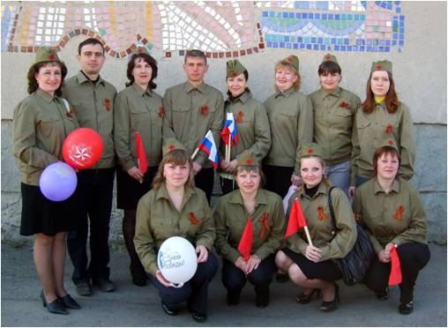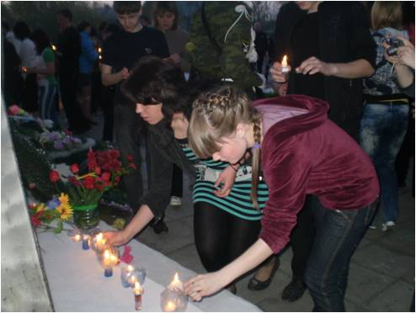

Духовно-нравственное направление.
В основу воспитательной работы педагогическим коллективом колледжа положены аспекты духовно-нравственного воспитания. Работа в данном направлении ведется в соответствии с воспитательной программой «Жизнь в многоликом мире», в рамках программы проводятся классные часы, мероприятия духовно-нравственной направленности, реализован социальный проект «Храмы Зауралья».
Классные руководители и педагоги стараются воспитывать у студентов любовь и интерес к прекрасному, способность правильно понимать и ценить прекрасное в природе, общественной жизни и искусстве.
Осуществляется тесное сотрудничество с Мишкинской Свято-Троицкой церковью в этом учебном году подписан договор между церковью и колледжем. Организуются постоянные экскурсии в церковь, совместные мероприятия. Ежегодно организуются поездки в Свято-Казанский Чимеевский мужской монастырь, в областной Культурно- выставочный центр, в областной драмтеатр, краеведческий музей, ежегодно организуются встречи с артистами областной Филармонии.
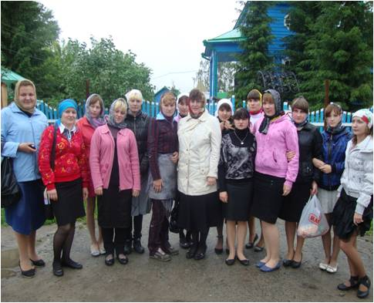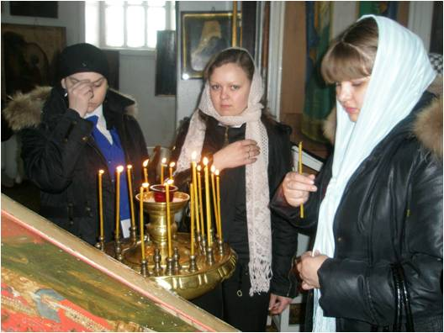
Профессиональное.
Профессиональное воспитание студентов начинается с первых дней обучения. Первые классные часы посвящаются беседе об истории колледжа, о его традициях, выбранной специальности.
Любовь к избранной профессии, гуманное отношение к человеку не приходят сами собой. Лекции, беседы, диспуты, индивидуальная работа со студентами – это только часть воспитательного процесса.
Перед педагогами колледжа стоят следующие задачи:
- вызвать интерес к избранной профессии и подготовить студентов к сознательной трудовой и общественно полезной деятельности;
- воспитать чувство моральной ответственности за результаты будущей профессиональной деятельности;
- закрепить навыки самостоятельности в труде.
Систематически проводятся работы по благоустройству территории колледжа, где студентам прививаются трудовые навыки.
Совместно с районным Центром занятости населения проводятся работы по обеспечению занятости студентов во время каникул.
В течение учебного года проводятся следующие классные часы: «Темперамент и выбор профессии», «Интересы и выбор профессии», «Склонности и профессиональная направленность», «Профессиональный тип личности», «Составляющие имиджа», «Имидж делового человека», «Как достичь успеха в профессии» и др.
Проведены мероприятия:
Конкурс «Студент года»,
Конкурс «Лучший по профессии»,
«Парад профессий»,
Конкурс парикмахерского искусства «Весенние фантазии» (итоговое занятие клуба «Парикмахер»;
Вечер встречи выпускников «Мы рады встрече с вами»;
-«Последний звонок».
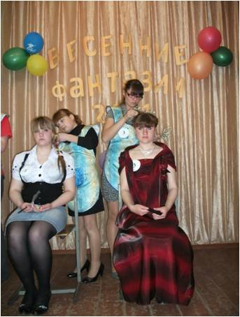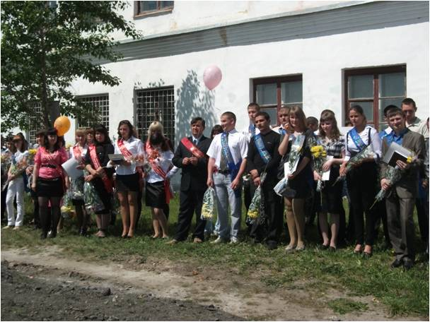

Спортивно-оздоровительное направление.
Основное внимание в спортивно-оздоровительной деятельности направлено на привлечение студентов к систематическим занятиям физической культурой, к участию в соревнованиях, посещению спортивных секций.
На протяжении всего учебного года преподавателями физической культуры проводятся беседы о пользе физических занятий, о здоровом образе жизни. Большое внимание уделяется студентам специальной медицинской группы. Студенты спецмедгруппы выполняют специальные комплексы упражнений по укреплению здоровья.
В течение 2010-2011 учебного года были организованы и проведены соревнования и мероприятия:
- первенство колледжа по кроссу;
- первенство колледжа по минифутболу;
- первенство колледжа по лыжным гонкам;
- первенство колледжа по баскетболу (для юношей и девушек);
- личное и командное первенство колледжа по настольному теннису
- первенство колледжа по стрельбе из пневматической винтовки;
- первенство колледжа по гирям;
- товарищеский матч между преподавателями и студентами по волейболу;
- Спортивный праздник «Золотая осень!»;
- «День здоровья».
- Организована и проведена на базе колледжа областная Олимпиада по спорту.

Работа секций за 2010 -2011 учебный год:

№ п/п | Название секции | Количество студентов
1. | Легкая атлетика | 28
2. | Баскетбол | 34
3. | Волейбол | 29
4. | Минифутбол | 19
5. | Зимний полиатлон | 14
6. | Гиревой спорт | 36
7. | Парашютный спорт | 12
8. | Клуб «Стрелок» | 16
9. | Клуб «Спартак» (настольный теннис, шахматы) | 32
10. | Бокс | 16
 | Всего: | 236
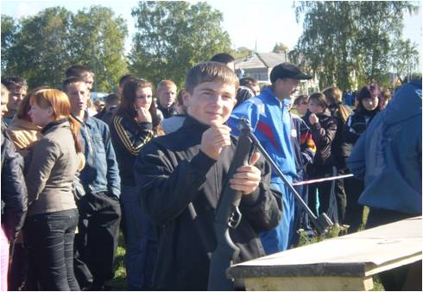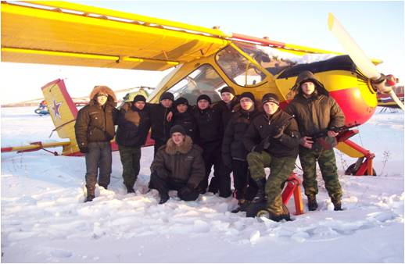

Профилактическое.
В ГОУ СПО «Мишкинский профессионально-педагогический колледж» воспитательная работа по профилактике безнадзорности и правонарушений ведется в соответствии с Программой по профилактике правонарушений «Я и закон», в рамках которой проводятся мероприятия, беседы, круглые столы, классные часы: «Подросток и закон», «Если ты нарушил закон», «Терроризм это?», «Жизнью дорожить умейте!» (раскрытие проблем возникновения суицида), «Преступность: виды, причины, проявления», «Об Административных правонарушениях», «Об уголовной ответственности несовершеннолетних».
Ведется кружок «Подросток и закон». В этом году в колледже создан уголок правовой культуры.
Ежегодно согласовывается и подписывается совместный план работы с ПДН, КДН п. Мишкино. Ведется тесное сотрудничество с представителями прокуратуры Мишкинского района; с комиссией по делам несовершеннолетних и защите их прав, с инспекторам ПДН; представителями органов опеки и попечительства Мишкинского района, с центром социального обслуживания населения.
Систематически работает Совет профилактики правонарушений, задачами которого является – оказание мер воздействия на:
- обучающихся за допущенное ими асоциальное поведение: многократные пропуски занятий без уважительной причины, употребление спиртосодержащей продукции, правонарушения;
- родителей за невыполнение ими своих обязанностей по воспитанию детей.
Члены Совета профилактики колледжа намечают меры по улучшению воспитательно-профилактической работы в учебных группах, и в целом по колледжу. Инженерно-педагогический коллектив ведет работу по выявлению социально-опасных семей, неблагополучных семей для оказания в дальнейшем какой-либо помощи.
На каждого обучающиеся и студента стоящего на ИП учете мастером п/о, социальным педагогом и психологом. составляется индивидуальная программа по профилактике правонарушений.
В целом деятельность по профилактике проводится по следующим направлениям:
1. Работа Совета профилактики (договоренность с ОВД о предоставлении информации 1 раз в квартал).
2. Работа с социально-опасными и неблагополучными семьями.
3. Организация досуга; внеурочная занятость обучающихся ( 12 спортивных секций, 6 кружков; % не занятых учащихся – 33%).
4. Методическое обеспечение работы по профилактике правонарушений.
5. Контроль за выполнением приказов, распоряжений.
Для отслеживания и анализа работ по профилактике правонарушений по различным направлениям ведется мониторинг.

Сравнительная таблица показателей
воспитательно-профилактической работы в колледже (по годам)

 | 2009-2010 | 2010-2011
Советов профилактики | 15 | 12
На ИП учете | 3 | 4
На ВУК учете | 47 | 30
На учете в КДН | 4 | 3
На учете в ПДН | 4 | -
Преступлений | 3 | 4
Правонарушений | 7 | 4
Социально-опасных семей | - | -
Неблагополучных семей | 37 | 41
Самовольных уходов несовершеннолетних | 4 (3 чел.) | -
Суицидов | - | -
Отправлено на принудительное лечение по употреблению алкоголя | 2 | 1

Наблюдается положительная динамика, снижение количества студентов состоящих на учете в КДН, ПДН, отсутствуют случаи самовольных уходов несовершеннолетних, следовательно, все проводимые профилактические мероприятия носят положительный характер.
Профилактика ПАВ.
В ГОУ СПО «МППК» работает программа по профилактике употребления ПАВ «Ложные ценности» в рамках программы ежегодно проводится анкетирование студентов по наркозависимости. В этом учебном году анкетирование проводилось 3 раза. В начале года были опрошены студенты- первокурсники, чтобы выявить проблемы на ранней стадии:
( 102 чел.) Употребляешь ли ты наркотики? – нет- 100%,
Пробовал ли ты наркотики? Какие? -нет-95%, Да -5%, сигареты!
В рамках программы постоянно проводятся встречи с представителями Мишкинской ЦРБ, инспекторами ПДН, с прокуратурой Мишкинского района ( так 16.05.2011 г. проведена беседа «Профилактика наркомании в целях ее предупреждения и распространения в ОУ» 116 чел.). Проводятся тематические классные часы: «Молодежь против «СПИДа и наркомании», «Всего одна рюмка», «Наркотики - яд», «О вреде наркотиков», «Что такое человеческая жизнь?» и др
Систематически организуется работа по профилактике употребления ПАВ, пропаганде здорового образа жизни посредством проведения студенческих акций «Мы против!», «Обменяй сигарету на конфету», «Нет алкоголю», «За ЗОЖ».
Выпускаются листовки «Нет наркотикам», «О вреде пива», «О курении», мероприятия «День борьбы со СПИД -ом, «День здоровья», радиопередачи «Нет вредным привычкам», «Мы за НЕ зависимость!», конкурсы рисунков, стихов. 26 апреля участвовали в профилактическом забеге в п. Мишкино, где отряд СТИМУЛ провел профилактическую акции, изготовил листовки о вреде наркотиков.
Студенты колледжа принимают участие во всех мероприятиях по профилактике наркомании и употребления ПАВ. Ежегодно принимаем участие в областном конкурсе «ВИЧ/СПИД. Значит жить!» и в этом году получили 2 диплома за оригинальное использование профилактической идеи, 9 грамот за участие в областном конкурсе, так же студенческое издательство «Альянс» вдет рубрику по профилактике употребления ПАВ, наркотиков, в этом году приняли участие в областной информационной профилактической акции «Остановим СПИД вместе!» « и были отмечены благодарностью.
В колледже 2010-2011 году проведены следующие мероприятия:
1 декабря- Всемирный День борьбы со СПИДом;
ИМС «Профилактика распространения и употребления наркотических средств в МППК»;
Проведение акции «Мы против»
Проведение акции «Сигарета на конфету!», «Похороны сигарет».
Проведение акции «Нет алкоголю»;
Радиопередачи «Нет вредным привычкам», «Мы за НЕ зависимость!»,
Проведение акции «За ЗОЖ».
Семейное.
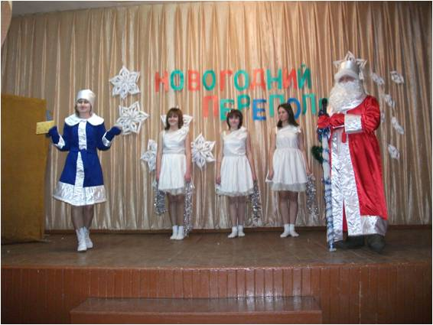
Большое внимание уделяется семейному воспитанию в рамках программы «Семейные ценности» проводятся классные часы: «Семейные традиции», «Традиции моей семьи», «Семейные реликвии», «Гражданин, труженик, семьянин», «Путешествие в прошлое своей семьи», «Семья-это любовь» Экология супружества», «Жизнь человека начинается с момента зачатия», «Семья в современном обществе».
Проводятся мероприятия:
-День матери- радиопередача;
-Литературный вечер «Мы будем вечно прославлять ту женщину чье имя Мать!»;
-новогодний вечер «Новогодний переполох»;
- 8 марта –«Ты женщина и -этим ты права!»;

Толерантность.
В колледже работает программа «Шаг на встречу», в рамках которой разработан план мероприятий по предупреждению конфликтных ситуаций на межнациональной и религиозной почве, националистических проявлений и ксенофобии. Это тематические классные часы, профилактические беседы, просмотры кинофильмов, проведение Дней национальной культуры, которые формируют уважительное отношение к общепринятым социальным нормам, а также воспитывают чувство патриотизма к малой родине.
Встречи с ветеранами учебного заведения, ветеранами труда воспитывают в студентах внимание и уважение к окружающим людям, человечность, правильное восприятие понятий добра, гуманность, потребность в милосердии, что является важным звеном в развитии личности.
Психологом проводятся тренинговые занятия для обучающихся 1 курса «Гармония», тестирование-опрос для первокурсников «Комфортность в ОУ», «Благоприятный морально-психологический климат основа эффективного взаимодействия участников образовательного процесса», занятие «Человек в трудной ситуации», изучение межличностных отношений в системе ученик-ученик, ученик-учитель-мастер п\о.
Результаты анкетирования по методике Магуна по итогам 2010-2011 уч. года в целом по учреждению преобладает средний уровень толерантности.

низкий уровень толерантности | 11
пониженный уровень толерантности | 23
средний уровень толерантности | 272
повышенный уровень толерантности | 147
высокий уровень толерантности | 78

Были проведены классные часы по профилактике суицида среди подростков. Классные часы «Конфликт и его разрешение», «Эти вредные конфликты», «Терроризм-это?», показ и обсуждение фильма «Дождись меня, моя любовь».
В рамках программы реализован социальный проект «Шаг на встречу» (создание комнаты психологической разгрузки).
Проведены мероприятия:
Посвящение в студенты «Без друзей меня чуть-чуть»;
День толерантности,
Неделя Толерантности.
Воспитание лидерских качеств
Наряду с традиционными формами воспитательной работы колледж активно осваивает и новые подходы к воспитанию. Среди них – разработка и реализация Программы «Я-лидер», цель которой заключается в организации системы учебной и внеаудиторной воспитательной работы в колледже, направленной на формирование и развитие лидерских качеств и внутренней готовности студентов к активному исполнению своих прямых профессиональных обязанностей.
Проводилась работа по воспитанию лидерских качеств, через органы самоуправления, работу студенческого профкома, издательства «Альянс», проведение игры БАНК, реализацию КВН направления (впервые приняли участие в областном Фестивале команд КВН, были отмечены Дипломом участника, участвовали в полуфинальных играх КВН среди НПО и СПО образовательных учреждений, участвовали в фестивале команд КВН Мишкинского района «Оранжевый еж», участвовали в сельских играх КВН «Веселый гусь» ). Через работу волонтерского отряда «Стимул», (увеличение числа волонтеров в 2009-2010 уч. году зарегистрировано13 чел, 2010-2011 году 58 человек.)
В рамках программы в 2010-2011 году проведены следующие мероприятия:
Проведен конкурс «Лучшая группа-2011», победителями стали студенты
21 группы (кл. руководитель Михайлова М.А.).
Реализован социальный проект «Колледж начинается с меня!» (созданы стенды «Наши отличники», «Спортивная гордость колледжа»).
Игровая дискотека СТАРТИНЕЙДЖЕР;
Конкурс «Мисс и мистер колледж»;
Создание команды КВН «Ребята из чата»;
Мариинское движение.
В настоящее время в Мишкинском профессионально-педагогическом колледже обучается 4 мариинских группы – 1 по 4 курс. По профессиям «Хозяйка усадьбы» и «Повар. Кондитер».
Особое внимание уделяется воспитанию патриотизма, правовой и нравственной культуры, здоровому образу жизни. Участию девушек в работе кружков и спортивных секций, где царит атмосфера творчества, целеустремленности, взаимной заинтересованности.
В 2010-2011 году девушки занимаются по программе «Наследницы мариинских традиций», цель программы: духовно-нравственное воспитание девушек, ориентированное на становление современной образованной женщины, будущей матери и умелой хозяйки.
Девушки мариинских групп обеспечиваются фирменной одеждой, занимаются по отдельному расписанию дополнительных занятий, которое включает: Краеведение, Литературная гостиная, Дизайн и эстетика, Духовные ценности, Хозяюшка, Культура семьи, Культура профессионала, занятия в танцевальной студии «Этюд».
Воспитанницы мариинских групп постоянные участницы внутриколледжных мероприятий: спортивный праздник «Золотая осень», «Осенний бал», «День учителя», игровая дискотека «СТАРТИНЕЙДЖЕР», «Новый год», «Всему начало-любовь», «Защитникам Отечества посвящается…», «Афганистан- наша память и боль», «О, женщина, краса земная!», «Мисс колледж », « Вспомним всех поименно…» к Дню Победы в ВОВ. Воспитанницы Мариинских групп являются постоянными участницами районных и областных мероприятий.
Традиционные мероприятия колледжа «Посвящение в мариинки», организация областных мероприятий на Мишкинской земле в 2009, 2010 году «Наследницы мариинских традиций», в этом учебном году стали участниками областной встречи воспитанниц мариинских групп. 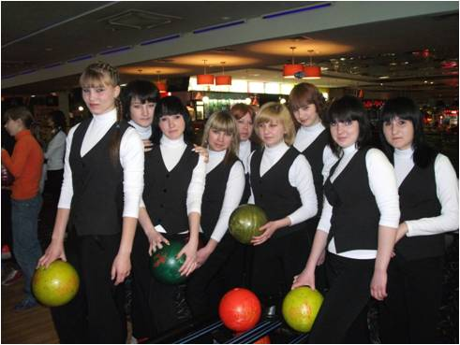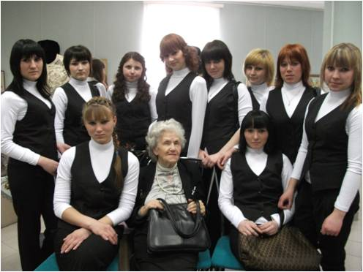

Организация досуга.

В колледже системно работают 10 спортивных секций: легкая атлетика, баскетбол, волейбол, минифутбол, зимний полиатлон, гиревой спорт, парашютный спорт, клуб «Стрелок», клуб «Спартак», бокс.
7 кружков и объединений по интересам: клуб «Парикмахер», танцевальная студия «Этюд», клуб «Подросток и закон», «Литературная гостиная», «Дизайн и эстетика быта», «Музееведение», издательский центр «Альянс», 71% студентов и обучающихся от общего числа занимаются в кружках и спортивных секциях.

Наименование  образовательного  учреждения | Сведения о работе спортивных секций, кружков и объединений
Наименование  образовательного  учреждения | Контингент студентов и обучающихся | Количество кружков | Количество спортивных секций | Количество студентов, охваченные кружковой работой | Кол-во студентов, охваченных спортивно-массовой работой | Кол-во участников художественной самодеятельности
ГОУ СПО «МППК» | 531 | 7 | 10 | 138 (26%) | 242 (45%) | 72 (13%)

Студенческое самоуправление - это не самоцель, а лучшее средство осуществления задач по воспитанию молодых специалистов, что означает определение круга прав и обязанностей, ответственности, способности всесторонне охватить деятельность, касающуюся всех сторон студенческой жизни. Это метод, который воспитывает действительную самостоятельность и активность.
Создание возможности реализовать и утвердить себя осуществлялось через реализацию системы самоуправления. Самоуправление в МППК составляют: студсовет колледжа, старостат, студсовет общежития, работа актива учебных групп, студенческим профкомом, волонтерский отряд «Стимул», издательский центр «Альянс», команда КВН. В каждой учебной группе работают секции: учебная, культурно- досуговая, шефской помощи, внутренних дел, ЗОЖ, студпрофком.
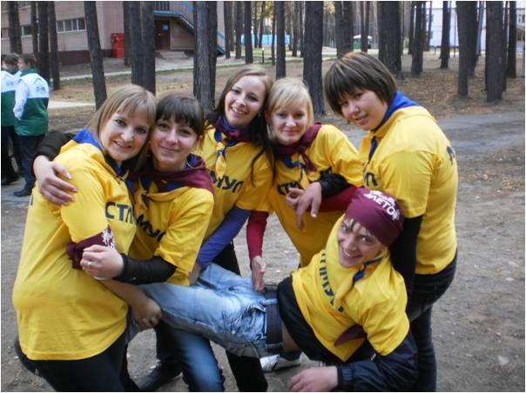
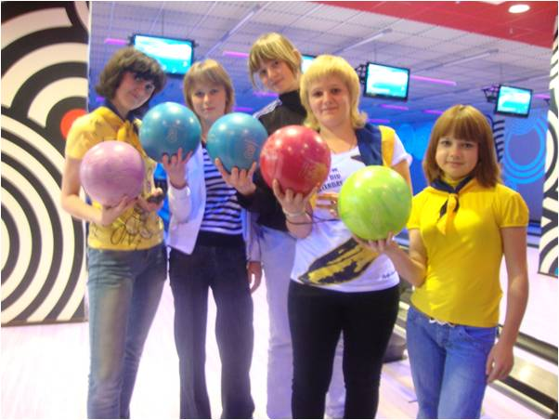
В среднем ежегодно охват студентов самоуправлением составляет 86% человек из общего числа студентов.
Задачи студенческого самоуправления:
- представление интересов студентов на всех уровнях;
- организация единого информационного пространства для студентов и администрации;
- выявление и вовлечение в работу социально-активных студентов;
- поддержка студенческих семей и студентов малообеспеченных категорий;
- участие в работе различных комиссий (стипендиальной, Совете по профилактике и т.д.);
- организация досуга и отдыха студентов, пропаганда здорового образа жизни;
- преставление интересов студентов в общественной сфере и взаимодействие с органами исполнительной власти.
На сегодня в колледже в качестве наиболее эффективных форм реализации студенческого самоуправления зарекомендовал себя Студенческий совет.
Студенческое самоуправление строится на принципах: добровольности и объединения; выборности и корпоративности; единства и целостности; партнерства и взаимосотрудничества; развития и массовости.
Документом, регламентирующим деятельность студенческого самоуправления и определяющим цели и задачи, общие положения и структуру, является Положение о студенческом самоуправлении.
Исполнительные органы и руководящие ими должности соответствующего субъекта студенческого самоуправления (председатель, заместитель председателя, члены совета ответственные за работу различных направлений деятельности) выбираются на общем собрании и заседаниях.
В последнее время мнение студентов становится определяющим при решении различных вопросов жизни колледжа. Студенческие лидеры выступают с предложениями о проведении мероприятий различного характера, так например, по инициативе Студсовета колледжа с 2010 года внедрены конкурсы «Мисс и мистер колледж», «Группа года», игра «Банк», которые уже стали традиционными.
Ширится и растет волонтерское направление, в этом учебном году зарегистрировано уже 58 студентов.
Администрация колледжа анализирует деятельность студенческих организаций и содействует им в их работе, поддерживая молодежные инициативы.
Студенческий профком, в который входят 320 студентов, активно принимает участие в подготовке и проведении общеколледжных мероприятий, проводит различные конкурсы: лучшую стенгазету, листовку, на лучшее оформление кабинета учебной группы к Новому году, на оригинальное поздравление и.т.д.
В этом году студенческий профком участвовал в областных соревнованиях по игре в боулинг среди профсоюзных организаций области где наши студенты были отмечены дипломом за 3 место. Организовали поездку студентов в областной «Выставочный центр», в Свято-Казанский Чимеевский мужской монастырь. Впервые 2011 году профорги приняли участие в областной научно-практической конференции «Человек культуры» как ориентир современной студенческой молодежи в условиях профессионального образования.
Стипендиальное обеспечение студентов.
Порядок выплаты стипендий и оказание других форм материальной поддержки студентам определяется «Положением о стипендиальном обеспечении и других формах материальной поддержки студентов и обучающихся».
Стипендии подразделяются на виды:
- академическая стипендия за отличную учебу;
- академическая стипендия за хорошую учебу;
- поощрительная стипендия за активное участие в жизни колледжа и группы, за спортивные достижения;
- стипендия детям-сиротам;
- стипендия детям-инвалидам;
-стипендия студентам, состоящим в браке;
Формами материальной поддержки являются:
- Премирование
- Оказание материальной помощи нуждающимся студентам;
Система поощрений
Для стимулирования учебной и общественной деятельности студентов в пределах имеющихся бюджетных средств (стипендиального фонда) могут выплачиваться премии:
− за особые успехи в учебной и научно-исследовательской деятельности;
− за активное участие в культурно-массовой, спортивной работе;
− за активное участие в мероприятиях, проводимых в колледже, районе, городе;
студенты также поощряются грамотами, дипломами, благодарностями, ценными подарками, поездками.

- Результаты деятельности, качество образования

В 2010-2011 учебном году в государственной (итоговой) аттестации приняли участие 166 обучающихся колледжа.
К итоговой аттестации на отделении СПО были допущены 62 человека по 4 специальностям. Все допущенные обучающиеся прошли ИГА успешно.
По результатам защиты дипломного проекта и сдачи междисциплинарного экзамена получили следующие результаты:

Код и наименование специальности. | Количество студентов, допущенных к итоговой государственной аттестации, чел. | Количество студентов, прошедших итоговую государственную аттестацию, чел. |  | Средний балл на итоговой государственной аттестации.
Код и наименование специальности. |  | Всего | Из них получили дипломы с отличием | Средний балл на итоговой государственной аттестации.
Очная форма обучения
050709 Преподавание в начальных классах | 12 | 12 | 1 | 4,0
050301 Русский язык и литература | 18 | 18 | 1 | 4,1
050303 Иностранный язык | 14 | 14 | 3 | 4,0
050501 Профессиональное обучение (по отраслям) | 18 | 18 | - | 3,4
Итого: | 62 | 62 | 5 | 3,9
Очно - заочная форма обучения
Итого: | - | - | - | -
Заочная форма обучения
Итого: | - | - | - | -
Всего: | 62 | 62 | 5 | 3,9
К итоговой аттестации на отделении НПО были допущены 104 человека по 4 профессиям, из них: 8 человек принимали участие в независимой сертификации:

Шифр и название профессии | Количество обучающихся, допущенных к итоговой аттестации | Количество обучающихся, прошедших итоговую аттестацию |  | Количество обучающихся получивших |  |  | Количество человек, получивших дипломы (чел.) | Количество человек, получивших свидетельства (чел.)
Шифр и название профессии | Количество обучающихся, допущенных к итоговой аттестации | всего | Из них получили дипломы с отличием | Повышенный разряд | Установленный разряд | Ниже установленного разряда | Количество человек, получивших дипломы (чел.) | Количество человек, получивших свидетельства (чел.)
37.16 Хозяйка усадьбы | 13 | 13 | 0 | 0 | 13 | 0 | 13 | 0
1.12 Электромонтер по ремонту и обслуживанию электрооборудования | 16 | 16 | 0 | 2 | 14 | 0 | 16 | 0
37.6 Мастер сельскохозяйственного производства | 37 | 37 | 0 | 0 | 37 | 0 | 37 | 0
34.2 Повар, кондитер | 21 | 21 | 0 | 5 | 16 | 0 | 21 | 0
32.23 Портной | 17 | 17 | 0 | 3 | 14 | 0 | 17 | 0
Всего: | 104 | 104 | 0 | 10 | 94 | 0 | 104 | 0

Сведения о трудоустройстве:
В целях координации действий всех структурных подразделений колледжа по трудоустройству и адаптации выпускников на рынке труда в колледже создана служба содействия трудоустройству выпускников колледжа. Служба осуществляет свою деятельность в сотрудничестве с органами исполнительной власти, с органами по труду и занятости населения,
общественными организациями и объединениями работодателей.
Данные о трудоустройстве выпускников 2010 года и предварительная информация о трудоустройстве выпускников 2011 года в таблицах.

Выпускники 2010 года
+ | Кол-во по специальностям чел. | Каналы распределения выпускников
+ | Кол-во по специальностям чел. | Намерены продолжить обучение | Подлежат призыву в армию | Трудоустроены | в т.ч. по полученой профессии, спец-ти | Не определились с трудоустройством | Планируют уйти в отпуск по уходу за ребёнком
Преподавание в начальных классах 05 | 19 | 1 | 3 | 13 | 8 | 0 | 2
Иностранный язык 05 | 21 | 4 | 0 | 16 | 8 | 0 | 1
Русский язык и литература 05 | 6 | 3 | 0 | 3 | 3 | 0 | 0
Повар кондитер 10 | 21 | 0 | 0 | 13 | 8 | 0 | 8
Мастер с/х производства 11 | 16 | 2 | 4 | 10 | 8 | 0 | 0
Пекарь-мастер 26 | 21 | 0 | 0 | 17 | 11 | 0 | 4
Хозяйка усадьбы 11 | 16 | 5 | 0 | 7 | 7 | 0 | 4
Портной 26 | 16 | 4 | 4 | 2 | 2 | 0 | 6
Количество выпускников всего, человек: | 136 | 19 | 11 | 81 | 55 | 0 | 25

Выпускники 2011 года
Наименование специальности, профессии | Кол-во по специальностям чел. | Каналы распределения выпускников
Наименование специальности, профессии | Кол-во по специальностям чел. | Продолжают обучение, чел. | Призваны в РА, чел. | Трудоустроено, чел. | в т.ч. по полученой профессии, спец-ти, чел. | Не трудоустроились, чел. | Находятся в отпуске по уходу за ребёнком, чел.
05 Преподавание в начальных классах | 12 | 3 | 3 | 5 | 5 | 0 | 1
05 Иностранный язык | 14 | 5 | 0 | 4 | 4 | 2 | 3
05 Профессиональное обучение по отрослям | 18 | 5 | 8 | 3 | 3 | 1 | 1
05 Русский язык и литература | 18 | 2 | 2 | 13 | 6 | 0 | 1
10 Повар кондитер | 21 | 5 | 2 | 8 | 6 | 0 | 6
11 Мастер с/х производства | 37 | 9 | 21 | 6 | 6 | 1 | 0
14 Электромонтер по ремонту и обслуживанию электрооборудования | 16 | 5 | 5 | 6 | 4 | 0 | 0
11 Хозяйка усадьбы | 13 | 3 | 0 | 6 | 3 | 1 | 3
26 Портной | 17 | 4 | 3 | 4 | 2 | 2 | 4
Количество выпускников всего, человек: | 166 | 41 | 44 | 55 | 39 | 7 | 19

Студенты и обучающиеся активно участвуют в предметных неделях, олимпиадах и конкурсах, в работе предметных кружков, клубов и факультативов, (студенческое издательство «Альянс», клубы «Музееведение» и «Краеведение», кружки ДПИ и т.д.), имеет место положительная динамика. Студенты готовят рефераты и сообщения, занимаются поисковой деятельностью, проводят опыты и диагностику, анализируют и интерпретируют полученные результаты. Результаты представлены в рефератах, фотоколлажах, заметках, видеофильмах, на выставках творческих работ в ОУ, районе и области.
Так, студенты отделения СПО и НПО участвовали в течение учебного года в областных олимпиадах по ООД, экологии, психологии, информационным технологиям, русскому языку и культуре речи, физической культуре.

Участие студентов в областных Олимпиадах в 2010-11 учебном году

№ п/п | Время | Название олимпиады | Место проведения | Участник | Результат
1. | Декабрь 2010 | Естествознание и экология | ГОУ СПО «Курганский педагогический колледж» | Лобода Л., 31  Мелехина Н., 31  Аббасова Ш., 31  Варлакова Л., 31  Назаров Г., 31  Петухова А., 31  Чичиланова К., 31  Шундеев А., 41  Климова С., 41  Юшкова Е., 41 Евдокимова А., 31  Ионина А., 31 | Лучшее эссе  Лучшее эссе  Сертификаты участников
2. | Февраль 2011 | ООД (математика, физика) |  | Пожидаев Н., 12  Чернов А., 13  Миляева Е., 35 | Сертификат участника
3. | Март 2011 | Информационные технологии | ФГОУ СПО «Курганский технологический колледж» | Шундеев А., 41 | Диплом участника
4. | Апрель 2011 | Русский язык и культура речи | ГОУ СПО «Мишкинский профессионально-педагогический колледж» | Пинчук Л., 44  Ермакова А., 44  Исмагомбетова А., 46  Мелехина Ю., 46 | Диплом участника  1 место  2 место, тестирование  1 место, резюме
5. | Апрель 2011 | Физическая культура | ГОУ СПО «Мишкинский профессионально-педагогический колледж» | Важенин А., 23  Назарова Н., 45  Качалкин Е., 13  Вшивкова М., 31  Турова В., 44 | 1 место  2 место  Дипломы в видах спорта
6. | Май 2011 | Психология | ГОУ СПО «Курганский педагогический колледж» | Зайкова Е., 44  Пинчук Л., 44  Юшкова Е., Исмагомбетова А., 46  Ионина А., 41  Мелехина Ю., 46  Шаламова М., 46 | Сертификаты участников
7. | Май 2011 | ООД (биология, химия, экология, история, обществознание, английский язык) | ФГОУ СПО «Курганский государственный колледж» | Сапогов Д., 13  Кондратов В., 13 | Грамота «Лучшая подготовка по истории»  Диплом участника

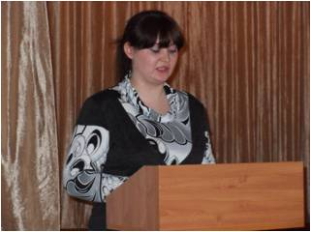 | 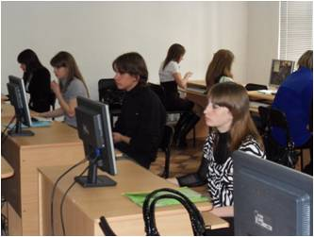 | 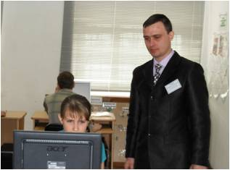
Областная студенческая олимпиада по русскому языку и культуре речи в ГОУ СПО «МППК»

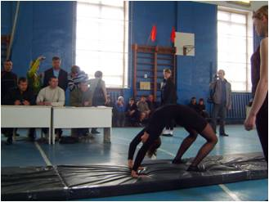 | 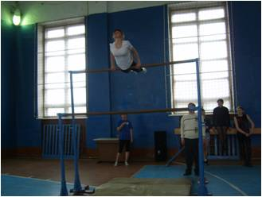 | 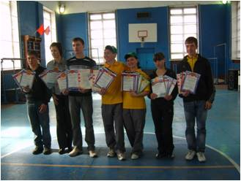
Областная студенческая олимпиада по физической культуре в ГОУ СПО «МППК»

Прошли 4 предметных недели на отделении НПО:

Результаты предметных недель, 2010-2011 учебный год

Предмет | Сроки | Мероприятия | Результаты
Математика  Капралова О.В. | С 15 по 20 ноября | Викторина  Олимпиада  КВН | 1 место Белых Евгений 11 гр.  2 место Клопов Артём 14 гр..  1 место Дубынина Мария 24 гр  2 место Катышева Юлия 24 гр.  3 место Миляева Евгения 35 гр  21 и 14 группы.
Физика  Русских А.Г. | С 6 по 13 декабря | Викторина  Игра «Физики и суперфизики»  Олимпиада по физике  Выставка тематических газет и кроссвордов | Общекомандные места  1 место -24 группа  2 место – 21 группа  3 место – 14 группа  Личное первенство  Дубынина Маша – 24 группа  Павлов Максим – 21 группа  Пермякова Мария – 14 группа
Русский, литература  Пономарёва М.А. | С 31.01 по 4.02 | Викторина  Олимпиада  Конкурс «Кто кого?» | 1 место Соколова Ирина 24 гр.  2 место Коростина Надежда 14 гр.  3 место Пантелеев Дима 32 гр.  1 место Максина Алёна 24 гр  2 место Ядрышникова Вера 24 гр.  3 место Новосёлова Татьяна  24 и 34 группы.
История  Усынина Е.М. | Со 2 по 7 мая | Выставка репродукций картин на военную тематику  Линейка «Имя твоё неизвестно, подвиг твой бессмертен»  Викторина «Это надо не мёртвым, это надо живым» | Линейка подготовлена 14 группой: Молчанов А., Пермякова М, Показаньева Н, Семинова Н, Коростина Н, Столбова В.  В викторине приняли участие команды 11 группы, 14 группы, 24 группы

С 28 марта по 25 апреля 2011 года на отделении НПО прошел Месячник профессионального мастерства. Его цель: повышение качества профессионального обучения, пропаганда рабочих профессий, совершенствование форм, методов, средств профессионального обучения, развитие творческих способностей обучающихся. В числе мероприятий Месячника были проведены:
- 4 открытых внеклассных мероприятия: «Складывание салфеток» (24 гр.), «Основные принципы здорового питания» (14 гр.), «Цветотип внешности» (45 гр.), «Бухгалтер-восстребованная профессия» (35 гр);
- подготовлено 5 рефератов: «Из истории бухгалтерского учёта», «Бухгалтер – профессия восстребованная» (35 гр.), «Моя профессия: вчера, сегодня, завтра», «Питание и здоровье» (14 гр.), «История русской кухни» (24 гр.);
- подготовлены 4 мультимедиапрезентации: «Я обучаюсь по профессии повар» (14 гр.), «Как здорово, что все мы здесь сегодня собрались» (35 гр.), «История русской кухни» (24 гр.), «Инновации в растеневодстве» (42 гр.);
- проведено 5 конкурсов профессионального мастерства среди обучающихся по профессиям «Тракторист», «Водитель категории С», «Повар», «Кондитер», «Учётчик».
- выпущено 8 стенгазет.
По итогам месячника выпущен сборник «Внеурочная работа по специальным предметам. Грани профессионализма».
Наиболее активные группы: 35, 45 профессия «Хозяйка усадьбы» (учетчик), № 42 «Мастер с/х производства», № 24, 14 «Повар, кондитер», руководители групп: Золотарева С.С., Мистюрина И.В, Черемных О.С., Колбина О.В., Зенова О.М, Мистюрин С.А., Панихидина М.А., Усынина Е.М., Ионина В.В., Мокина В.А., Бухарова Т.Н. Подготовили обучающихся к участию в мероприятиях месячника Золотарева С.С., Мистюрина И.В., Мистюрин С.А., Бухаров В.Н., Марфицин Д.Ю., Панихидина М.А., Ионина В.В., Мокина В.А.
- внеурочная учебно-исследовательская работа осуществляется через деятельность студенческого научного общества (СНО). В структуре СНО работают отделения:
- Воспитание толерантного самосознания личности
- Стилистическое использование фразеологизмов русского языка
- Проблемы загрязнения окружающей среды
- Современные ИКТ на уроках иностранного языка
- Web - Сайт колледжа
Задачи работы:
- Расширение кругозора, получение новых знаний.
- Глубокое и многогранное восприятие окружающего мира.
- Формирование исследовательских умений и навыков, культуры умственного труда.
- Воспитание внутренней свободы и самодостаточности личности.
Результативность работы: активное вовлечение студентов в научно-практические конференции областного и регионального уровней; Неделя науки, возможность самовыражения и реализации творческого потенциала.

Участие студентов в научно-практических конференциях в 2010-11 учебном году

№ п/п | НПК | ФИО участника | Результат
1. | «Учитель в современном мире», 1 декабря 2010 года, ФГОУ СПО «ШПК» | Мелехина Ю., 46  Абдуллин Р., 55  Белоногов А., 55  Селезнев А., 55  Хамидуллин Р., 55  Аникеева С., 33 | Дипломы участников, сборник
2. | «Нравственно-правовая культура как фактор профессиональной успешности и самореализации личности», 24 февраля 2011 года, ФГОУ СПО «КГК» | Дубынина М.А., 34  Евдокимова А.В., 31  Максимова Н.А., 21  Мишарин И.В., 22 | Дипломы участников, сборник
3. | «Инициативность студентов как фактор развития социальной успешности выпускников ОУ СПО», 1 марта 2011 года, ГОУ СПО «КПК» | Усынина А.В., 35  Шаламова М.Е., 46  Аббасова Ш.Р., 31  Мелехина Н.С., 31  Белоногов А.А., 55  Хамидуллин Р.Р., 55 | Дипломы участников, сборник
4. | «Формирование профессиональной компетентности выпускников в период прохождения практики», 23 марта, ФГОУ СПО «КТК» | Моисеева М., 45  Пайскер А., 45 | Дипломы участников
5. | «Формирование установок толерантности сознания и профилактики экстремизма в обществе», 29 марта, ГОУ СПО «ШАСК» | Волкова Н., 31  Миляева Е., 35  Пермякова М., 14 | Дипломы участников, сборник
6. | «Информационная культура современного специалиста как показатель профессиональной успешности», 31 марта 2011 года, ГОУ СПО «МППК» | Белоногов А., 55  Белых А., 11  Клопов А., 11  Евдокимова А., 31  Калашникова О., 33  Кульпина С., 34  Назарова Н., 45  Благинина Д., 45  Школкина А., 33  Колотыгина О., 33  Показаньева А., 21  Худякова О., 23 | Дипломы участников, сборник
7. | «Развитие ценностных отношений студентов к профессии как условие подготовки конкурентоспособного специалиста», 29 аперля 2011 года, ГОУ СПО «ШМК» | Турова В., 44  Булаева Т., 44 | Дипломы участников, сборник
8. | Альманах «Одаренные дети – будущее России», 6 выпуск | Белоногов А., 55 Шаламова М., 46  Зайцев А., 21,  Бастрон Е., 21 | Публикация

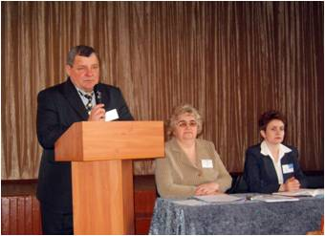  Открытие областной студенческой НПК «Информационная культура современного специалиста как показатель профессиональной успешности» | 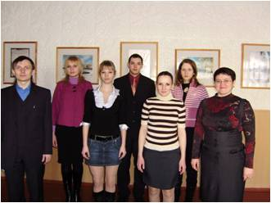  На областной студенческой НПК «Инициативность студентов как фактор развития социальной успешности выпускников ОУ СПО», в ГОУ СПО «КПК» | 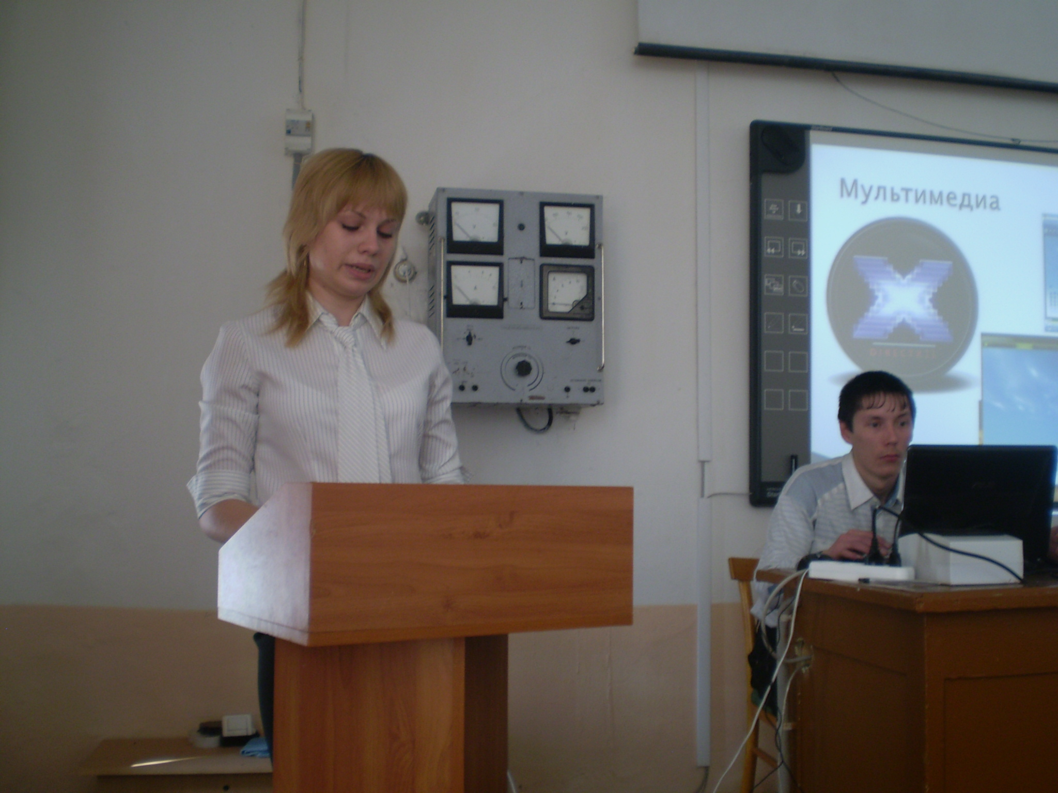  Неделя науки и творчества в колледже

Участие студентов в конкурсах разного уровня в 2010-11 учебном году

№ п/п | НПК | ФИО участника | Результат
1. | Всероссийский конкурс курсовых проектов по экономике отрасли, 23 апреля 2011 года, ФГОУ СПО «КТК» | Благинина Д., 45  Хамидуллин Р., 55 | Диплом «Лучшая защита»  Диплом участника
2. | Областной конкурс по профессии «Кондитер», апрель 2011 года, ГОУ НПО «ПЛ № 6» | Кульпина С., 34 | Диплом участника
3. | Областной конкурс по профессии «Водитель» | Балуков И., 31 | 2 место

18 апреля 2011 года в колледже прошла традиционная Неделя науки и творчества студентов и преподавателей. Цель - выявление талантливой молодежи, обобщение и презентация опыта работы преподавателей по руководству НИРС.
В рамках Дня науки состоялись научно-практические конференции по теме «Формирование профессиональной, коммуникативной, информационной, правовой компетентности современного специалиста». 20 студентов (группы 11, 31, 12, 22, 45, 46, 23, 33) выступили с докладами. В выступлениях студенты продемонстрировали умения актуализировать рассматриваемую проблему, приводить аргументы, представлять имеющийся опыт, излагать и резюмировать результаты проведенных исследований, оформлять медиапрезентацию. Отмечено ораторское мастерство многих участников, владение ИКТ: Назаров Г., 31, Волкова Н., 31, Шаламова М., 46, Туголукова Н., 46, Евдокимова А., 31, Мишарин И., 22, Пайскер А., 45, Пожедаев Н., 12, Гурьев К., 12. (Руководители работ: Султанская Н.А., Хрюкина И.Н., Осалихина Т.А., Тряскина Н.М., Михайлова М.А., Голощапова Е.Г., Чеченева Л.Ф., Контогова Т.В., Семенова Р.Н., Ударцева Н.М., Тхор Л.Л.).
Всего участвовало в НПК более 200 человек. На конференции принято решение: продолжить изучение рассмотренной на конференции проблемы формирования профессиональной, коммуникативной, информационной, правовой компетентности современного специалиста в следующем учебном году.
В декабре 2010 года прошел традиционный конкурс профессионального мастерства «Студент года» на отделении СПО. Участники продемонстрировали профессиональную готовность к будущей работе в школе, сформированность креативных и коммуникативных способностей, достойные личностные качества. Победителем конкурса стала Шаламова Марина, студентка 46 группы, специальность «Иностранный язык».
В течение года продолжена работа студентов колледжа по реализации социального бизнес- проекта в рамках регионального конкурса для молодежи «Идеи молодых – предпринимательские бизнес-проекты». Цель конкурса – активизация инновационного потенциала молодежи в экономической и предпринимательской деятельности. На конкурс в 2010 году был представлен бизнес-проект «Маленькая страна» по изготовлению и оборудованию детских игровых площадок. Участники конкурса – студенты 45 группы Белоногов А., Хамидуллин Р., Павлов Р., руководитель проекта – Сабиров М.Я., преподаватель спецдисциплин. Результат – детская игровая площадка для ДОУ № 2 р.п. Мишкино.
Учебно-исследовательская деятельность студентов является школой умственного труда с высоким содержанием креативности и создает благоприятные условия для формирования ключевых образовательных компетенций: ценностно-смысловой, общекультурной, учебно-познавательной, информационной, коммуникативной, социальной. Задача: активизировать проектную, творческую, исследовательскую деятельность студентов в процессе овладения компетенциями современного специалиста.
Характеристика социализации студентов
В колледже действует Совет профилактики правонарушений решающий вопросы предупреждения и профилактики правонарушений, защиты прав и законных интересов студентов. Члены Совета проводят индивидуальную работу со студентами и их родителями.
Профилактическая работа со студентами проводится по различным направлениям:
профилактика асоциальных явлений, правонарушений, алкоголизма, наркомании и др.
Состояние преступлений и правонарушений совершенных студентами и обучающимися:
по уголовным преступлениям
2009-2010 учебный год | 2010-2011 учебный год
3 | 4
по административным правонарушениям
2009-2010 учебный год | 2010-2011 учебный год
7 | 4

Достижения и победы за 2010-2011 учебный год.

Участие в  мероприятиях | 1 семестр  результат
Районные
Фестиваль трудовое лето -2010 | Благодарность за активную работу отряду МОТОС  Благодарность отряду «Стимул»
Конкурс районной молодежной прессы «Свежий выпуск» | Грамота 1 место
Фестиваль команд КВН «Оранжевый еж-2010» | Грамота в номинации «Самая находчивая команда»
Сельские игры КВН «Веселый гусь» | Грамота
Участие в районном «Дне патриота» | Благодарность
Участие в районном «А ну-ка, парни!» | Грамота 3 место
Участие в районных соревнованиях по волейболу памяти погибших выпускников колледжа | Грамота 2 место
Легкоатлетический пробег на приз газеты «Искра» | Грамоты 1, 2 место
Участие в районной акции «Мы за ЗОЖ» | -
Участие в фестивале «Старт Трудовому лету!» | -
Участие в проведении вечернего шествия «1000 свечей» в п. Мишкино | -
Участие в проведении митинга, посвященного Дню Победы в Мишкинском районе | -
Участие в Дне защиты Детей | -
Приняли участие в проведении «Дня России» в п. Мишкино | -
Областные
«Лучшее студенческое общежитие» 2010 | Диплом 2 место
Смотр- конкурс по патриотическому воспитанию | Диплом 3 место
Фестиваль трудовое лето- 2010 | Диплом за активное участие
Фестиваль команд КВН СПО и НПО | Диплом участника
Информационная акция «Остановим СПИД вместе!» | Благодарственное письмо
Конкурс молодежных изданий «Прорыв -2010» | Диплом участника, свидетельство № 451046
Участие в областном конкурсе «ВИЧ/СПИД. Значит жить! | Диплом участника -9 шт.
Конкурс патриотической песни «Я люблю тебя, Россия» | Диплом участника
Областной фестиваль «Зауральская студенческая весна!» | Дипломы участника- 2 шт.
Участие в областных соревнованиях по боулингу среди обучающихся учреждений среднего профессионального образования | Грамота 3 место
Открытый турнир по гиревому спорту памяти Т.С. Мальцева | Диплом за 3 командное место  Грамоты личные  1место-2  2 место-4  3 место-1
Кубок ректора КГСХА по гиревому спорту | 4-е командное  Грамоты личные  1 место-2  2 место-2  3 место-3
Областной конкурс по парашютным прыжкам на зональном этапе областных соревнований среди ОУ Курганской области | Грамота 2 место
Спартакиада «Надежды Зауралья» среди ССУЗов  баскетбол (юноши)  легкоатлетический кросс  баскетбол (девушки)  лыжные гонки | 5 место  Грамота за 3 место  Грамота за 3 место  5 место  5 место
Участие во Всероссийском дне забега «Кросс наций» | Грамота 1 место
Легкоатлетическая эстафета на приз газеты «Новый мир» | 5 место
Первенство области среди ССУЗ по мини-футболу | Грамота 2 место
Соревнования по полиатлону «Золотая осень» | Грамота 3 место
Участие в 1 этапе Кубка области по зимнему полиатлону | Грамота 3 место
Лыжный пробег «Лыжня России» г. Курган | -
Спартакиада допризывной молодежи г. Курган | Грамота 1 место
Первенство области среди ССУЗ по легкой атлетике г. Шадринск | 5 место,  17 грамот, за 1 и 2, 3 место
Россия
Чемпионат России по гиревому спорту среди мужчин и женщин г. Тюмень | 10, 12 место

Сертификаты, награды (дипломы, грамоты учреждения)
наименование | 2009-2010 | 2010-2011
грамоты | 34 | 47
дипломы | 6 | 18
благодарственные письма | 2 | 3

- Финансово экономическая деятельность

Финансовое обеспечение ГОУ СПО «МППК» осуществляется за счет:
- средств областного бюджета Курганской области – 51345926 рублей;
- средств, полученных от приносящей доход деятельности – 2469318 рублей 68 копеек.

Бюджетные средства в течение года были использованы по направлениям:

Оплата труда сотрудников колледжа | 218842000 рублей
Компенсации за метод.литературу и коммунальные услуги. | 2682997 рублей
Начисления на оплату труда | 6241000 рублей
Услуги связи | 166500 рублей
Коммунальные расходы | 4621500 рублей
Содержание помещений | 864000 рублей
Прочие услуги | 517790 рублей
Социальное обеспечение сирот | 1781300 рублей
Стипендия, налоги | 5143383 рубля
Приобретение основных средств | 43875 рубля

Бюджетные средства в течение года были использованы по направлениям:

Оплата труда сотрудников колледжа | 782000 рублей
Начисления на оплату труда | 185700 рублей
Услуги связи | 8000 рублей
Коммунальные расходы | 100000 рублей
Содержание помещений | 220000 рублей
Прочие услуги | 50000 рублей
Налоги | 77000 рубля
Приобретение материальных запасов | 1380881 рубля

- Социальное партнерство

Сегодня одной из главных задач системы профессионального образования (в связи с ростом требований к квалификации и качеству подготовки специалистов) является полный учет требований работодателей и естественно основными реальными партнерами являются образовательные учреждения поселка и района, сельскохозяйственные предприятия района, предприятия пищевой промышленности, предприятия лесоперерабатывающей промышленности, где студенты колледжа проходят все виды педагогической, учебной и производственной практики по разным специальностям и профессиям.
Заключены договора о сотрудничестве:
· МОУО - 6 районов;
· Сельскохозяйственные предприятия и фермера - 5,
· предприятия общественного питания - 5,
· предприятия лесоперерабытывающей промышленности – 4.
Список социальных партнеров постоянно увеличивается с введением новых специальностей в колледже. Это взаимодействие позволяет формировать личностные качества, коммуникативные навыки, общие и профессиональные компетенции выпускников колледжа.
К потенциальным субъектам социального партнерства в сфере профессионально-педагогического образования, с которыми взаимодействует колледж, относятся органы управления образованием, ИРОСТ, ИМЦ, органы труда и занятости, образовательные учреждения СПО и ВПО, общественные организации.
Социальное партнерство для колледжа является естественной формой существования. Установление и укрепление связей с социальными партнерами помогает в реализации целей СПО и НПО, открывает для колледжа дополнительные возможности опережающего развития:
· упрощает доступ к информации о рынке труда (каких специалистов и в каком количестве надо готовить);
· обеспечивает учет требований работодателей к содержанию подготовки специалистов;
· упрощает процедуру корректировки старых и разработки новых стандартов, программ материалов, отвечающих требованиям работодателей;
· открывают более широкие возможности для организации практики студентов;
· расширяют возможности трудоустройства.

- Заключение. Перспективы развития колледжа

К числу основных приоритетов в развитии начального и среднего профессионального образования в Мишкинском профессионально-педагогическом колледже считаем следующие:
- Переход на ФГОС третьего поколения
Лежащий в основе компетентностный подход призван обеспечить соответствие качества подготовки требованиям рынка труда, формирование способности применять знания, умения и практический опыт для успешной деятельности в определенной области.
- Реализация модели интегрированной образовательной программы НПО-СПО
Их достоинство в объединении и рациональном перераспределении ресурсов: кадровых, методических, материально-технических и технологических, информационных; в новом качестве содержания профессиональных образовательных программ; в возможности в одном учреждении обучающемуся получить образование от азов профессии до уровня высококвалифицированного рабочего или специалиста; в особенностях организации образовательного процесса: концентрация общеобразовательной подготовки на первом году обучения для всех обучающихся независимо от получаемых образовательных программ; интенсификация и углубление профессиональной подготовки через блочно-модульную организацию практического обучения и всех видов практики; в несомненном повышении статуса образовательного учреждения среди родителей, студентов и социальных партнеров.
- Информатизация колледжа
Главной целью становится формирование готовности личности к жизнедеятельности на информационной основе, к успешной социализации человека в постоянно меняющейся, все более взаимосвязанной инфосреде: подготовка выпускника к жизни в информационном обществе; организация управления образованием на основе новых информационных технологий.
- Создание системы менеджмента качества
Позволит обеспечить достижение современного качества образования на основе дальнейшего обновления его структуры, содержания, форм, методов, технологий, внедрения элементов системы менеджмента качества, ресурсного обеспечения образовательной деятельности.
- Ресурсный центр как инновационная модель подготовки конкурентоспособных специалистов
Ресурсный центр на базе колледжа выступает средством: а) приобщения к профессии; б) достижения определенного социального статуса; в) развития личности на основе самоуправления карьерой; г) повышения эффективности использования мощностей новой системы непрерывного профессионального образования; д) повышения уровня материально-технической базы колледжа
- Маркетинговая деятельность колледжа
Важно получение исчерпывающих сведений (или учет имеющейся информации) по следующим направлениям:
• желательные социально-экономические характеристики будущего контингента обучающихся;
• цели обучения и адекватное их соотношение между общекультурными, фундаментальными и специальными (прикладными) знаниями;
• длительность формы и ступени обучения, технологии обучения и контроль его результатов;
• характеристики персонала, оказывающего образовательные услуги;
• желательный рынок образовательных услуг, предлагаемый ОУ;
• соотношение спроса и предложения.
- Расширение сервисной активности образовательного учреждения по повышению квалификации и переподготовки для взрослого населения, спектра и качества дополнительных образовательных услуг
В структуру колледжа входит отделение непрерывного профессионального образования, курсовой подготовки. Все это позволяет колледжу оказывать такие дополнительные образовательные услуги, как:
• получение дополнительной рабочей профессии;
• получение второго образования по сокращенным, ускоренным программам;
• углубленное изучение дисциплин через спецкурсы;
• обучение в профильных классах;
• повышение профессиональной квалификации и т.д.
Чем полнее, стабильнее, разнообразнее и качественнее предлагаемые услуги, тем больше шансов повысить конкурентоспособность учебного заведения на рынке образовательных услуг.

Исходя из этого, приоритетные направления работы ГОУ СПО «МППК» на 2011-12 учебный год:
  - Достижение в условиях разноуровневого и многопрофильного учебного заведения современного качества образования, характеризующегося востребованностью и мобильностью специалистов на рынке труда, конкурентоспособностью, карьерной перспективностью, мотивацией к учению через всю жизнь.
  - Информатизация образовательной среды колледжа.
  - Укрепление кадрового состава, дальнейшее развитие инновационной деятельности, совершенствование методического мастерства и профессионализма преподавателей; мотивация педагогической инициативы и творческого поиска.
  - Воспитание толерантной личности с активной гражданской позицией, способной к духовному и физическому саморазвитию, самосовершенствованию, самореализации.
Задачи деятельности:
- обеспечение современного качества образования на основе дальнейшего совершенствования его структуры, внедрения элементов системы менеджмента качества;
- организация образовательного процесса на основе требований ФГОС третьего поколения;
- осуществление системы работы по сохранности контингента обучающихся, студентов;
- совершенствование содержания и технологий образования через внедрение модели непрерывного профессионального образования СПО на базе НПО (специальность Профессиональное обучение (по отраслям Механизация сельского хозяйства, Технология продукции общественного питания), заочное обучение;
- подготовка к государственной аккредитации специальности 230106 Техническое обслуживание средств вычислительной техники и компьютерных сетей, профессии 110308 Тракторист-машинист сельскохозяйственного производства;
- рациональное применение информационных технологий в учебно-воспитательном процессе, автоматизация управления и функционирования колледжа, в т.ч. на основе информационной системы Net-школа, достижение современного уровня компьютерной грамотности специалистов;
- укрепление кадрового состава, дальнейшее развитие инновационной деятельности, совершенствование методического мастерства и профессионализма преподавателей;
- дальнейшее развитие воспитательного и здоровьесберегающего потенциала образовательной среды колледжа, реализация воспитательных программ и социальных проектов;
- формирование духовно-нравственных качеств личности, гражданственности, патриотизма, уважения к законности и правопорядку, толерантности, чувства собственного достоинства; обеспечение самореализации в различных видах деятельности;
- расширение сервисной активности образовательного учреждения по повышению квалификации и переподготовки для взрослого населения, спектра и качества дополнительных образовательных услуг (спецкурсы, краткосрочные программы дополнительного профессионального образования, профильное обучение, курсовая переподготовка);
- активизация самостоятельной, творческой деятельности, инициативы студентов через повышение мотивации к НИР, вовлечение в социально значимую деятельность;
- развитие материально-технической базы ОУ, позволяющей эффективно осуществлять учебно-воспитательный процесс;
- материально-техническое оснащение ресурсного центра, активизация его деятельности;
- обеспечение качественного функционирования сайта колледжа;
- модернизация профориентационной работы, обеспечение приема на 2012-13 учебный год.
Ожидаемые результаты жизнедеятельности колледжа в 2011-12 учебном году: сохранение тенденций по подготовке специалистов, конкурентоспособных и профессионально мобильных на рынке труда, способных к успешному жизненному и профессиональному самоопределению; содействие гражданскому, правовому, духовно-нравственному становлению молодежи, формированию здорового образа жизни, активной социализации; повышение профессиональной компетентности инженерно-педагогических работников, укрепление материально-технической базы колледжа; готовность колледжа к введению ФГОС третьего поколения.

